# UE5_Lyra学习指南_041_CommonUI

本文章仅为小刚-B站课堂-虚幻引擎视频课程Lyra-精讲的演讲手稿.
本套课程链接:
[UE5]虚幻引擎游戏案例Lyra精讲
https://www.bilibili.com/cheese/play/ss112001159
前置课程链接:
[UE5]虚幻引擎UEC++从基础到进阶
https://www.bilibili.com/cheese/play/ss28043
文章内容由小刚撰写,采用了以下多种方式:
1.口述转文字
2.AI重构
3.参考引擎源码
4.Lyra工程源码
5.结合社区论坛各位大佬的解析

概述
这节内容较多,主要来完成CommonUI使用架构

通用操作DT_UniversalActions
DT_UniversalActions.
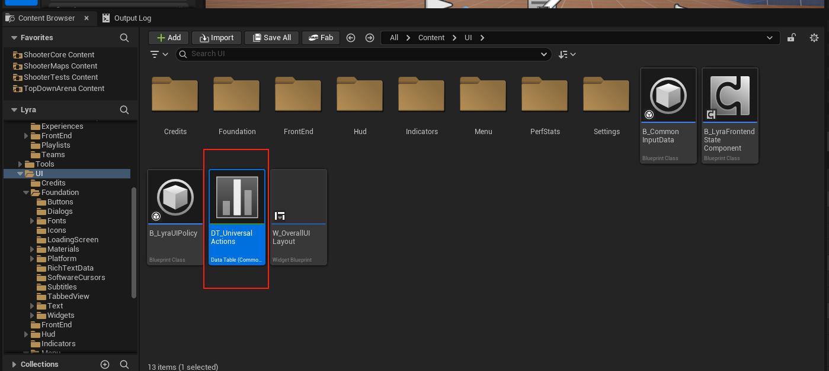
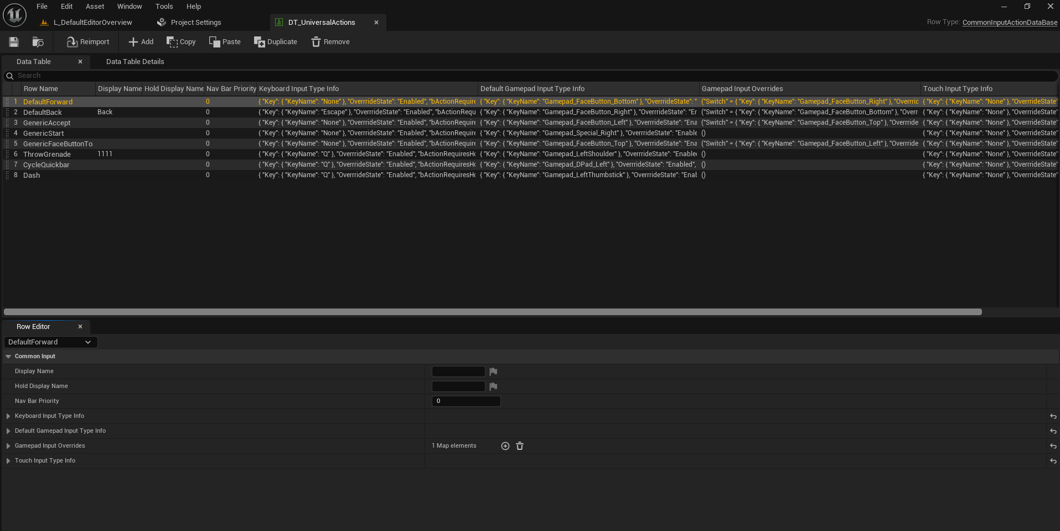
这个表主要是列举我们项目中需要使用的UI操作类型.方便我们在其他控件进行读取.
接下来讲解每个地方引用到的作用!
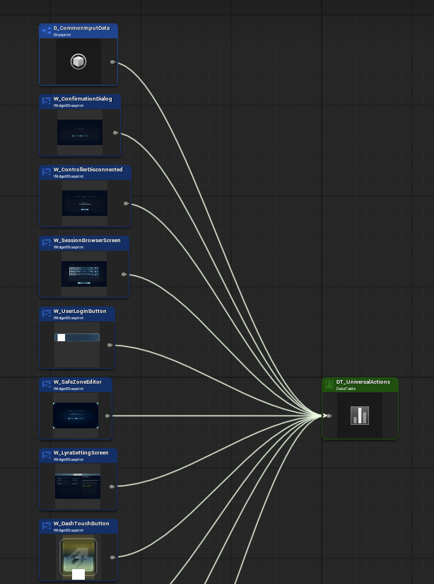

B_CommonInputData
配置:
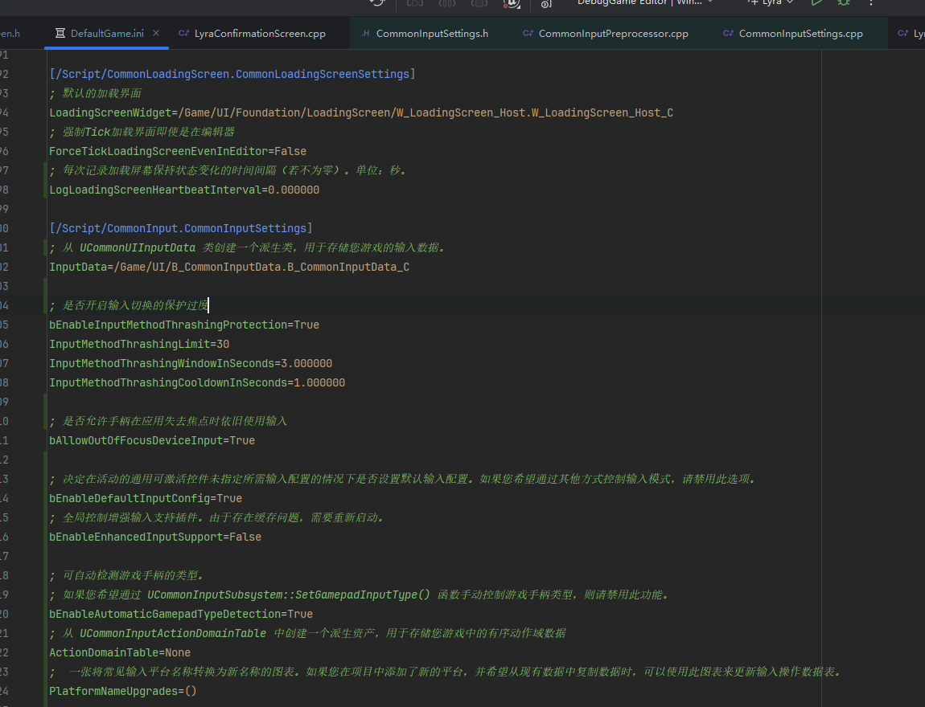
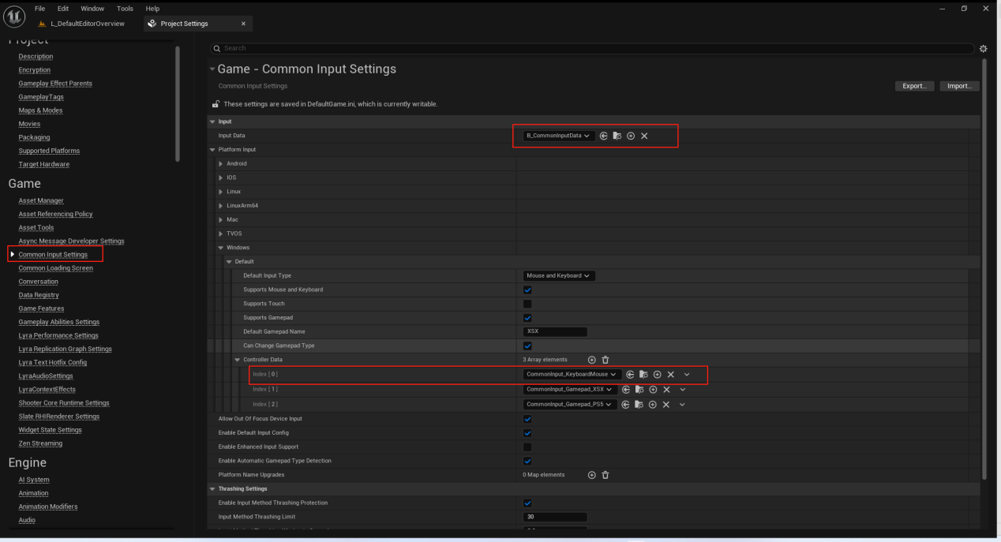
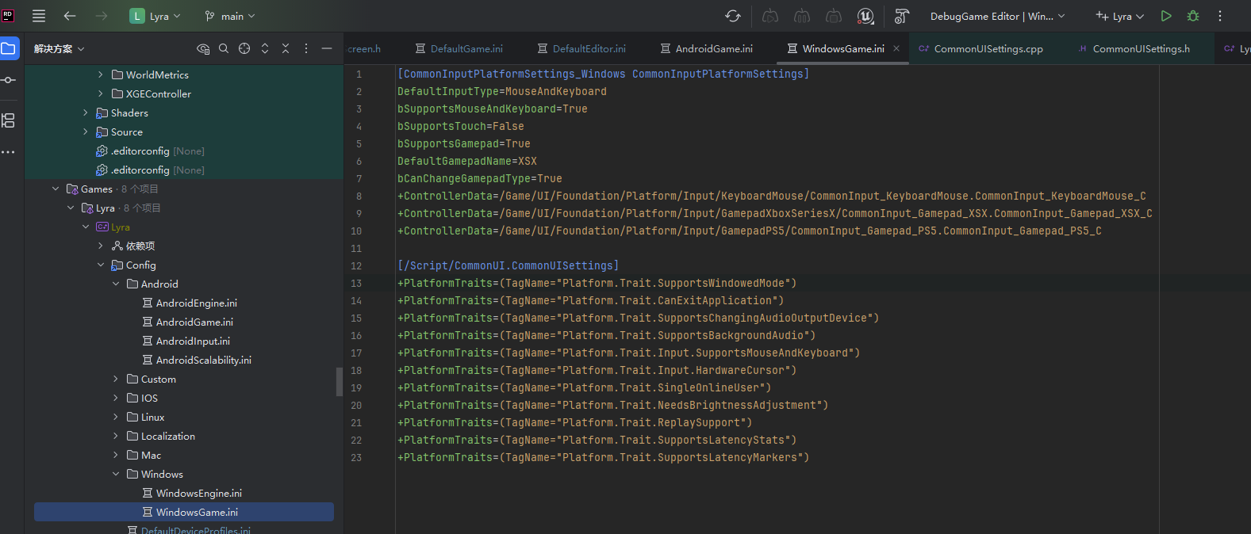
上图的红框主要涉及到InputActionWidget的使用.后续讲解

设置默认指定的点击和回退Action

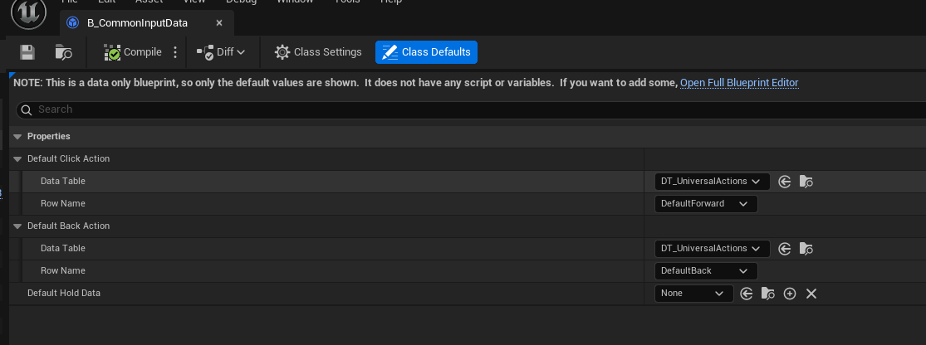

退出菜单配置
下图主要是为了提供退出去时的菜单

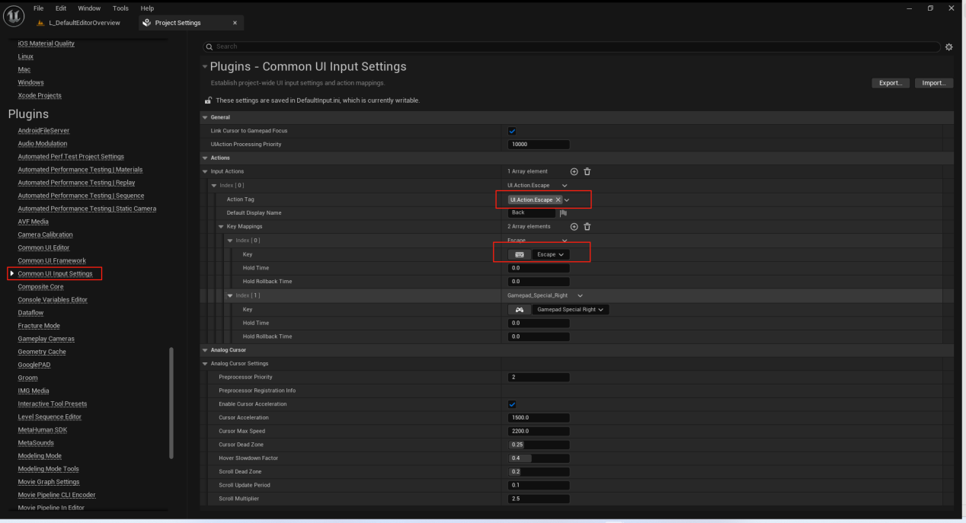
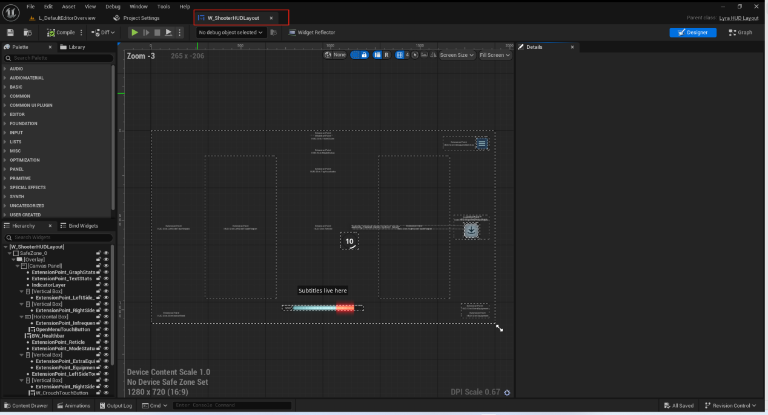

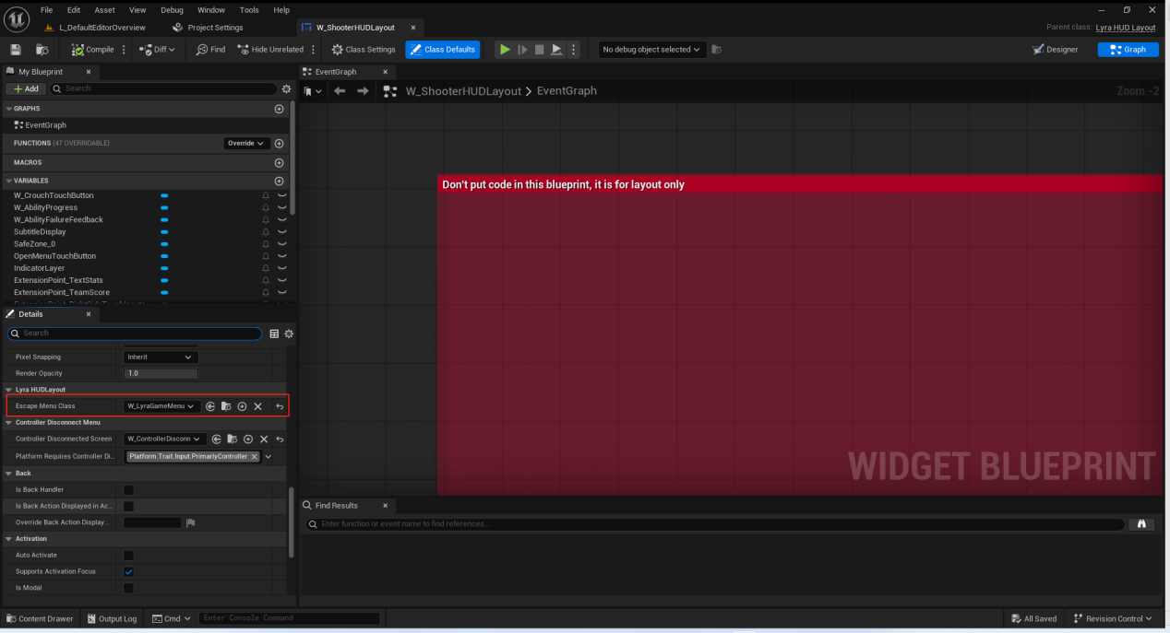

W_LyraGameMenu
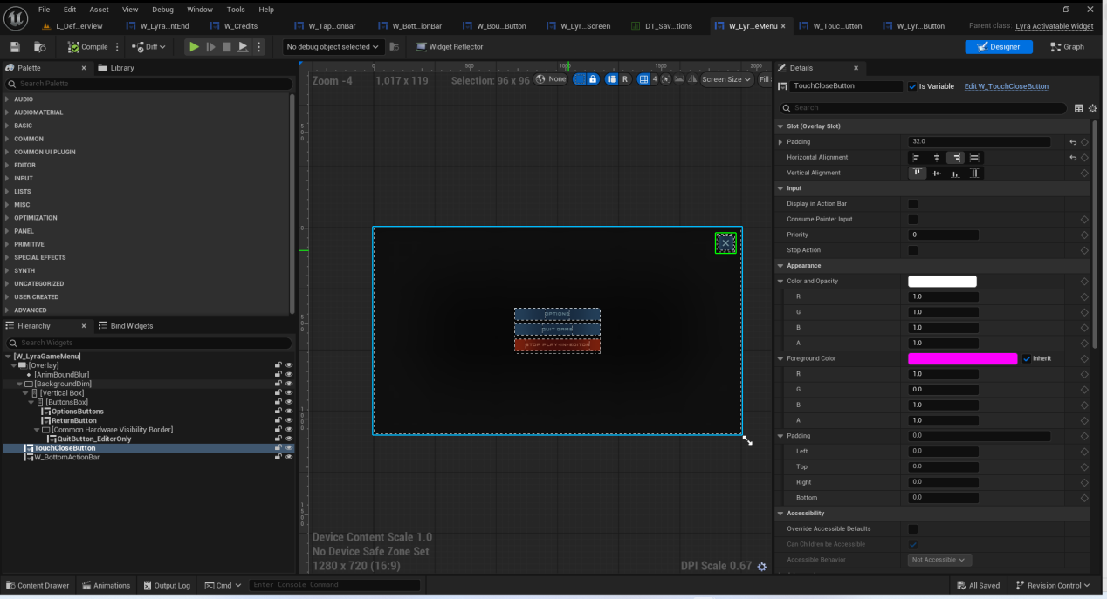

富文本配置
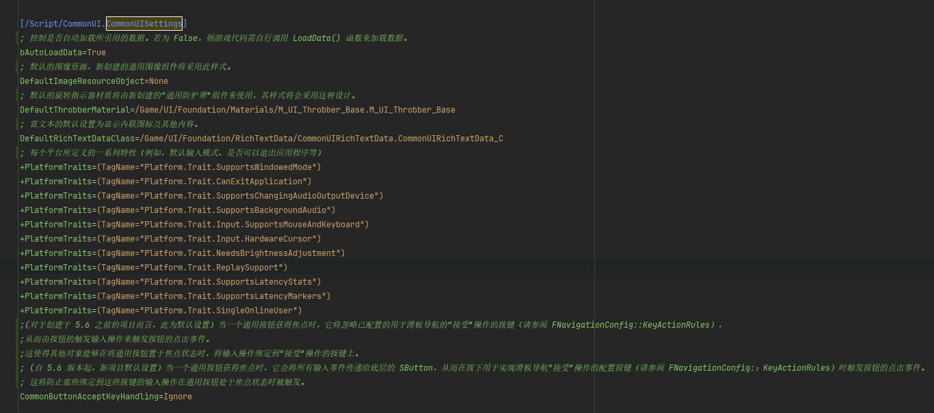
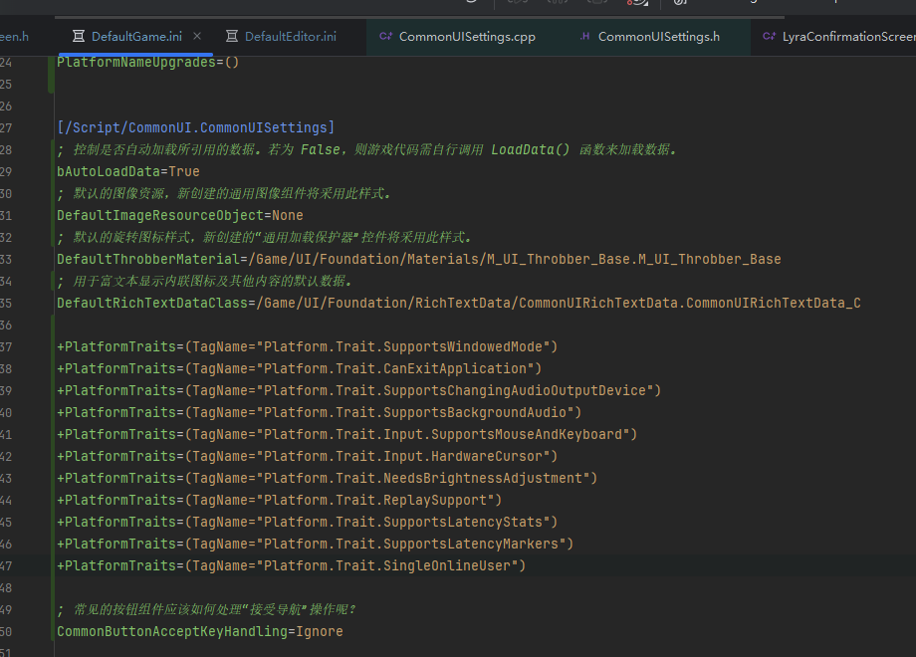
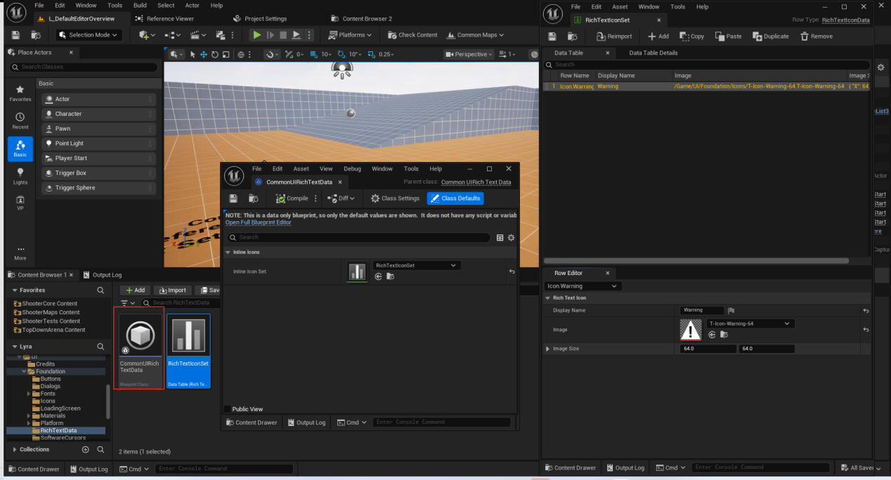
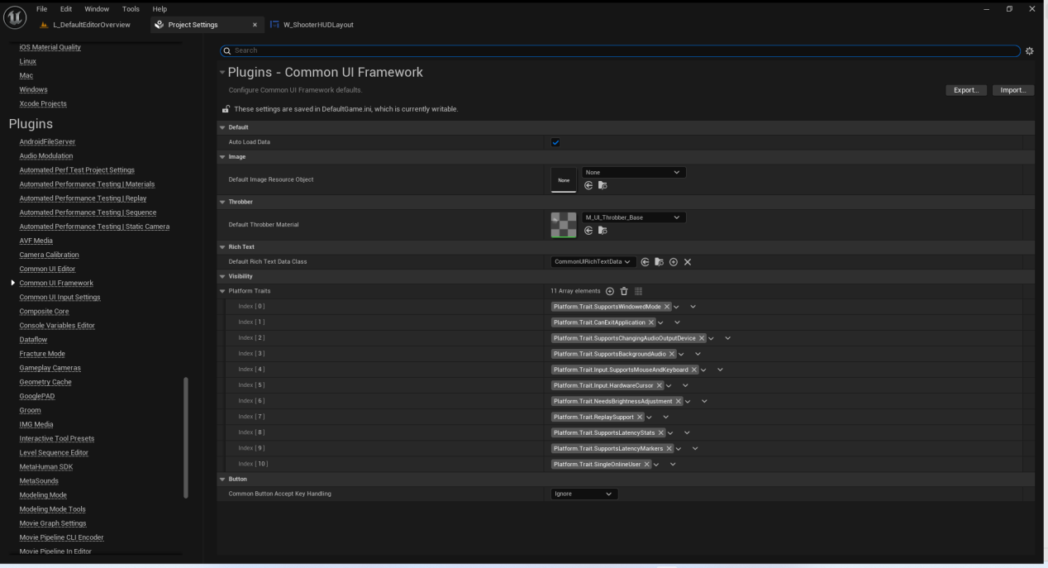

CommonUI的控件通用样式
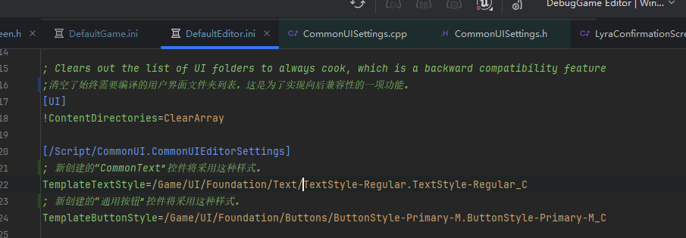
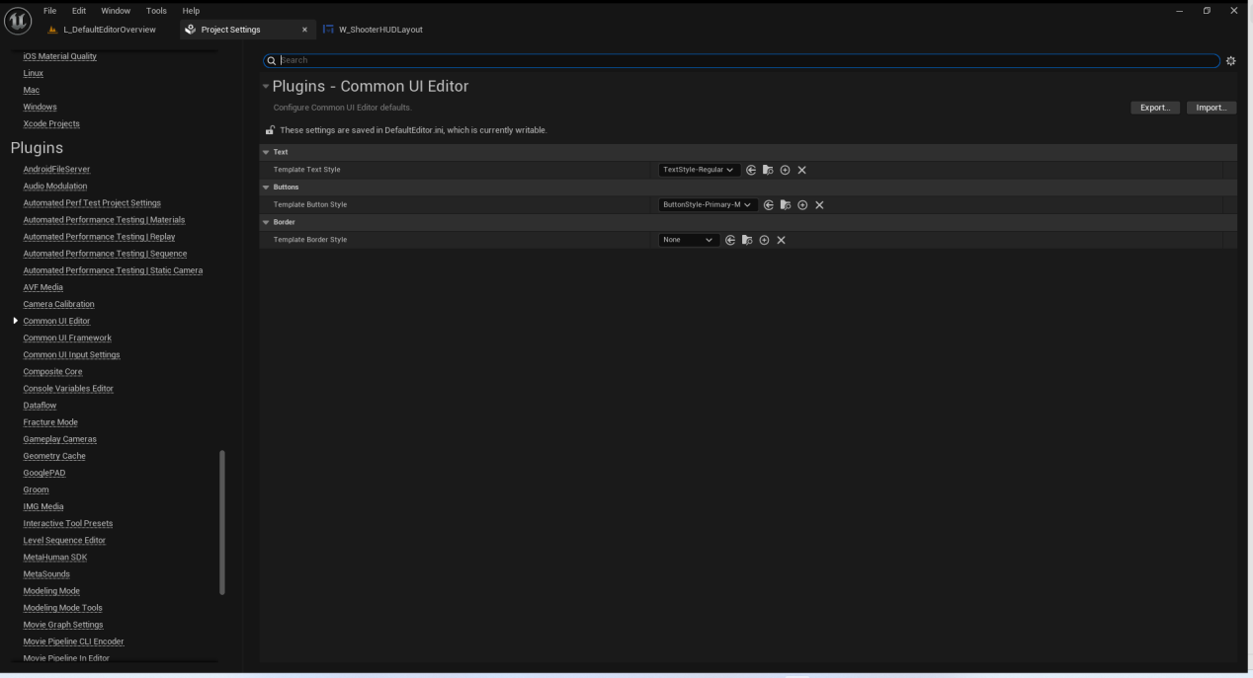

LyraButtonBase
首先我们看一下项目的按钮顶级父类LyraButtonBase的代码
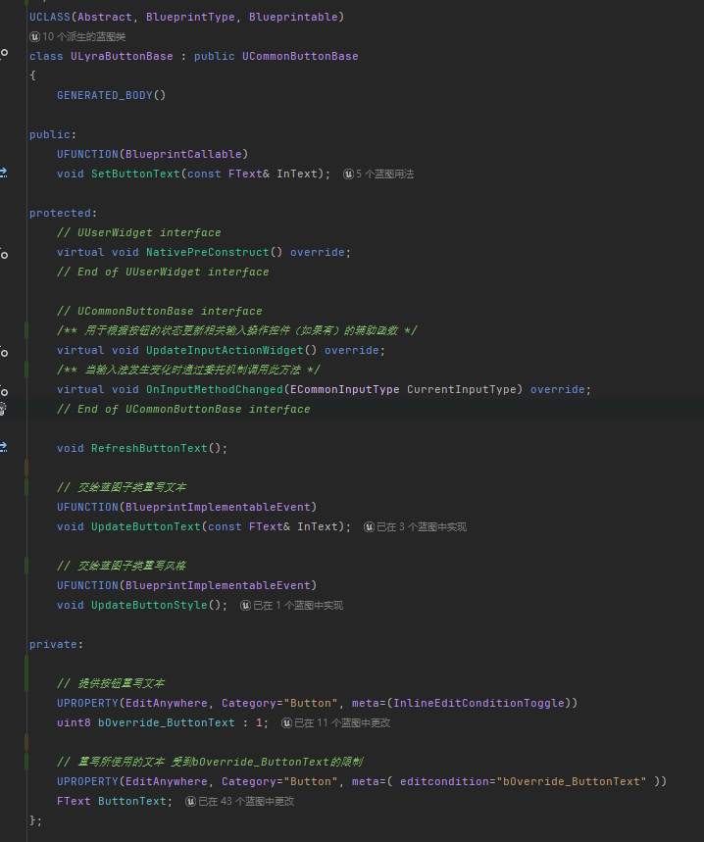
它主要的作用就是如下两个蓝图拓展函数供给我们绑定执行修改风格和文字.
// 交给蓝图子类重写文本
UFUNCTION(BlueprintImplementableEvent)
void UpdateButtonText(const FText& InText);
// 交给蓝图子类重写风格
UFUNCTION(BlueprintImplementableEvent)
void UpdateButtonStyle();

W_LyraStartup

以W_LyraMenuButton为例子.在启动界面W_LyraStartup中的应用.
下图为展示的文本重写.
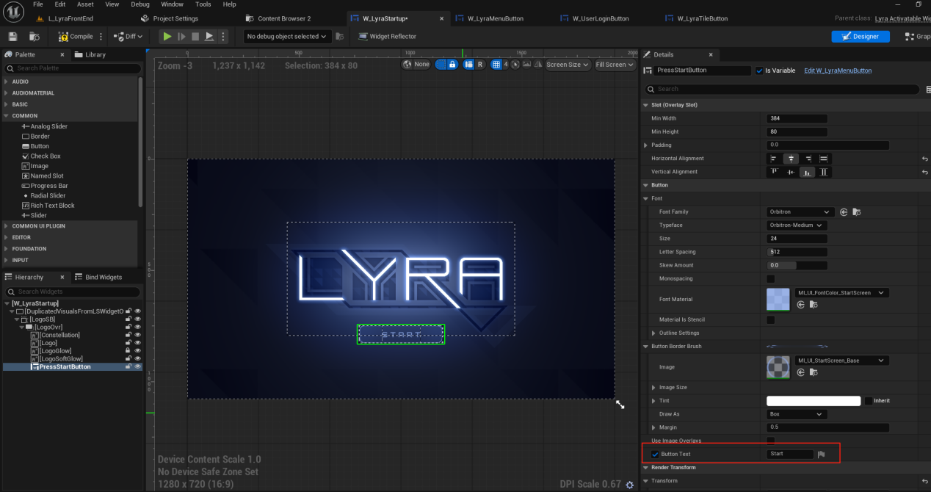
下图展示的是监听输入
/**
* 开始监听用户对新控制器和现有控制器的操作输入，并将这些输入记录下来。
* 这会将一个按键输入处理程序插入到活动的游戏视图客户端中，并通过再次调用空的按键数组来关闭该处理程序。*
* @参数 AnyUserKeys：监听任何用户的这些按键，包括默认用户。将此设置为初始启动屏幕的参数值或留空可禁用该功能。
* @参数 NewUserKeys：监听新用户的这些按键（该用户没有玩家控制器）。将此设置为分屏/本地多人游戏的参数值或留空可禁用该功能。
* @参数 Params：在检测到按键输入后传递给 TryToInitializeUser 的参数值。*/
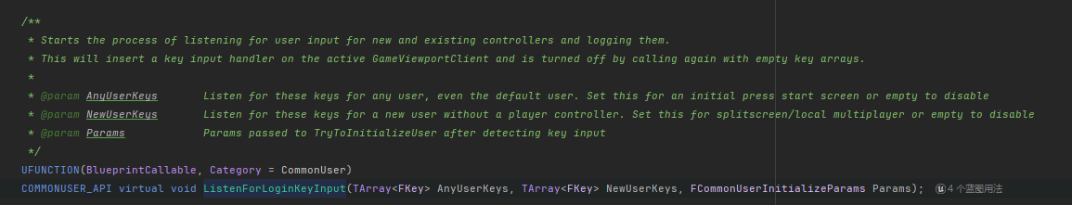
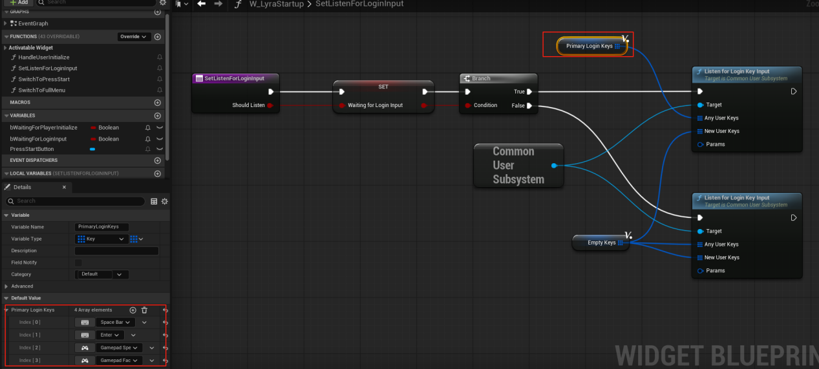
当输入激活的时候.我们开始从按键界面触发登录流程
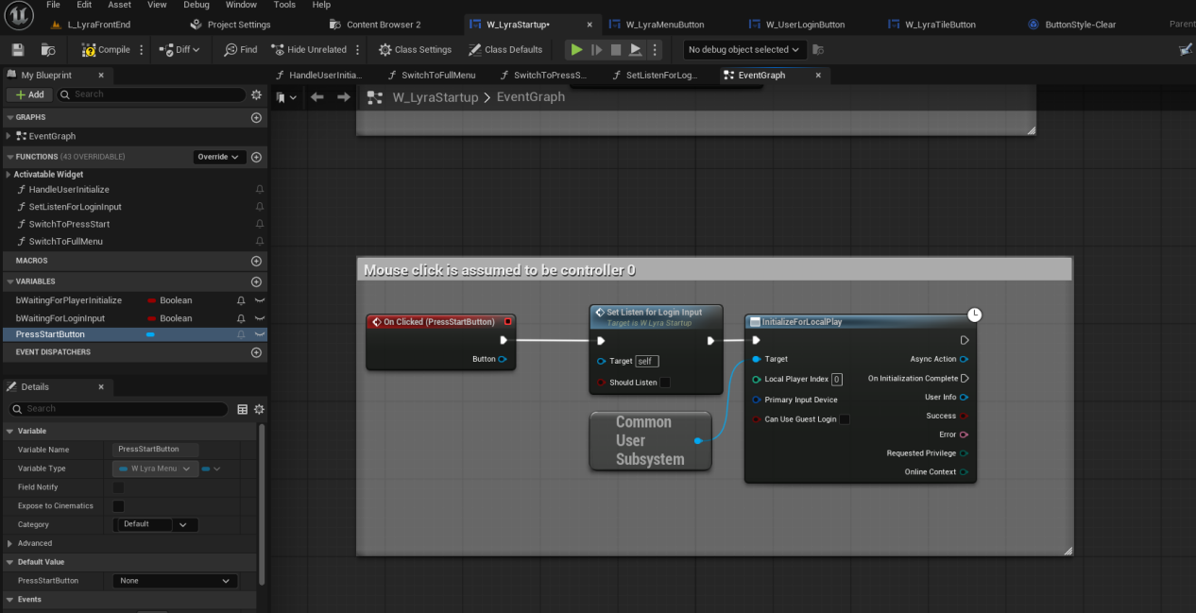
这里可以把注册输入的线断掉.这样就可以观察到按键不再跳转!
注意需要把Tag给关了.要不然就没有这个界面了
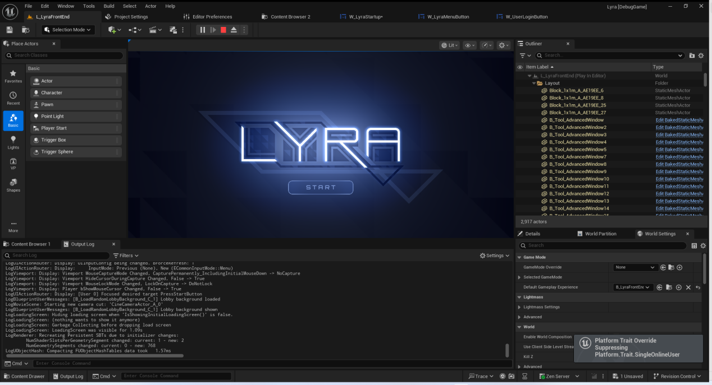

W_LyraMenuButton
现在来解析W_LyraMenuButton
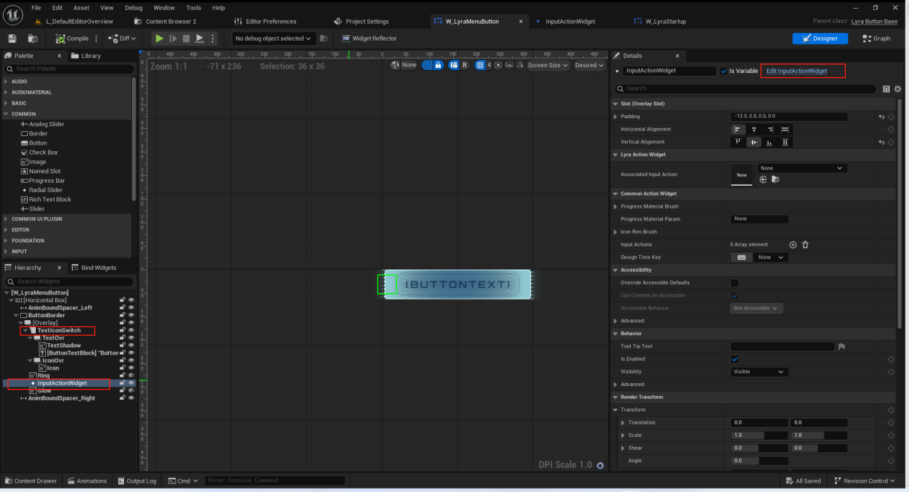

动画
毕竟简单 略.
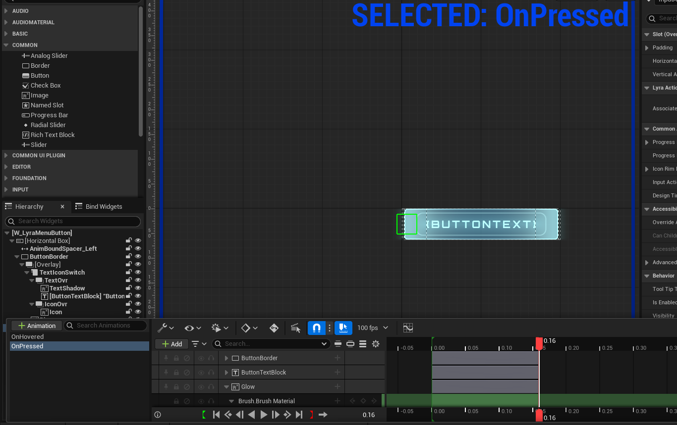

更新文本
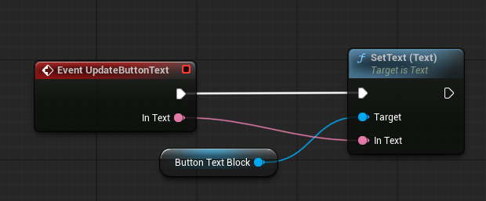

子类可自行调整的参数
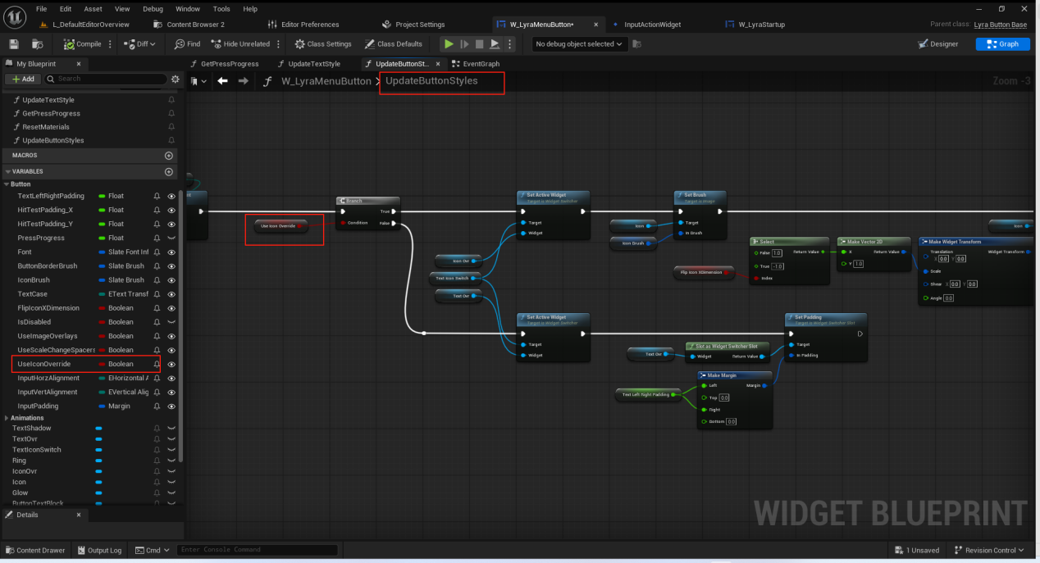
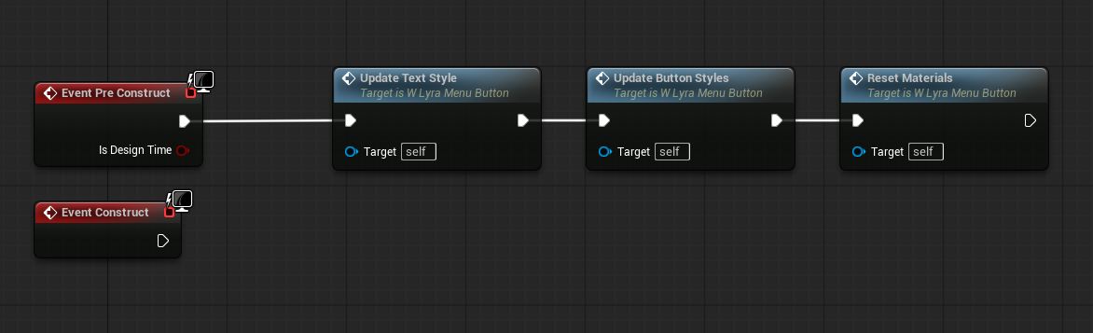
输入控件的绑定 InputActionWidget
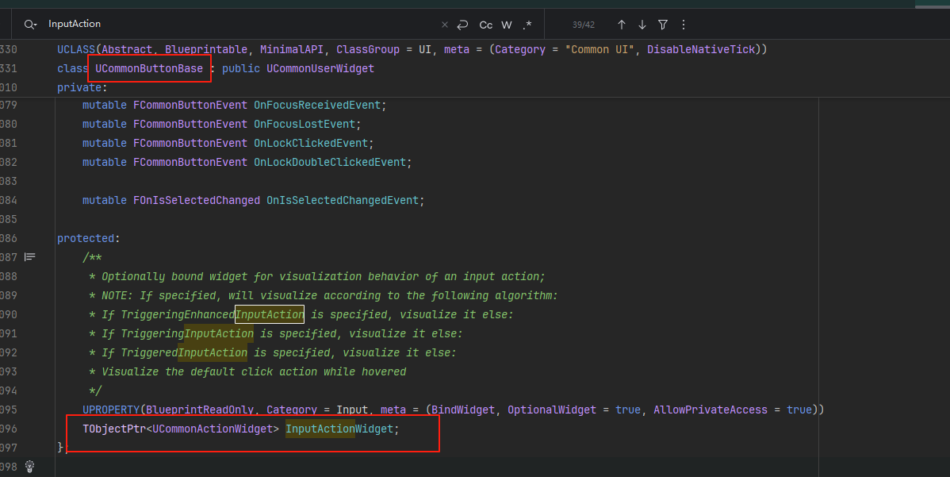

InputActionWidget

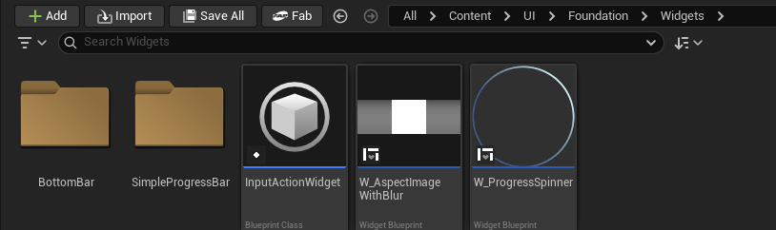
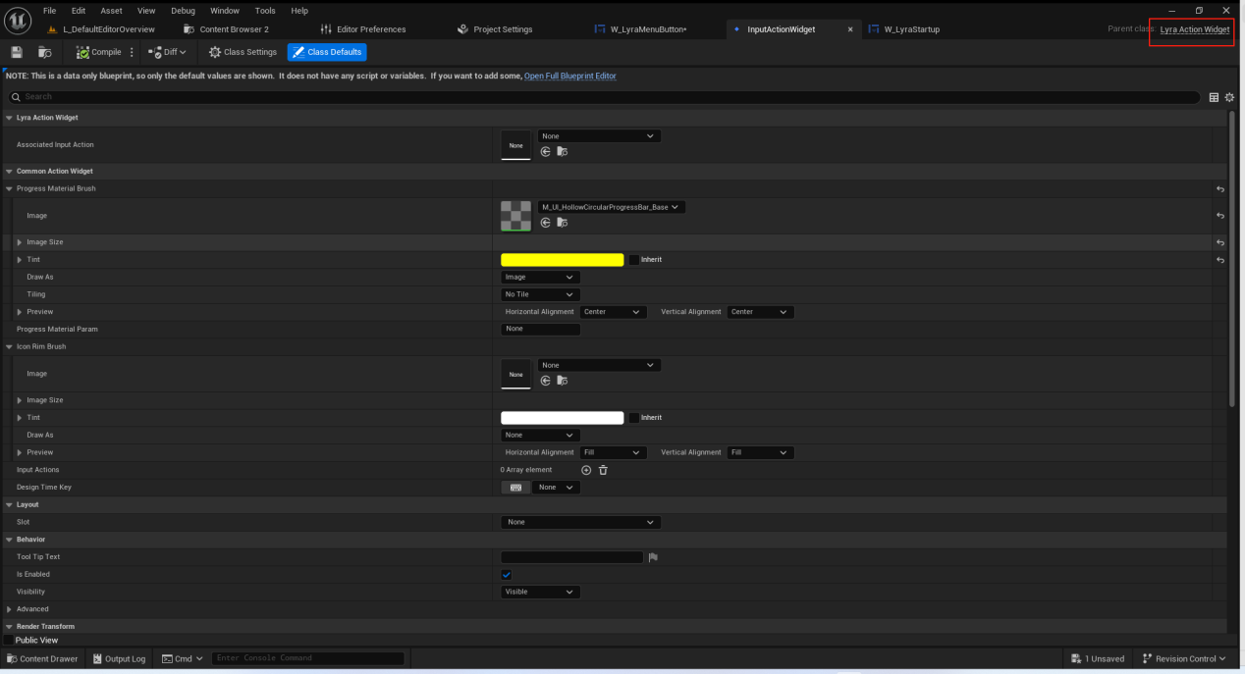

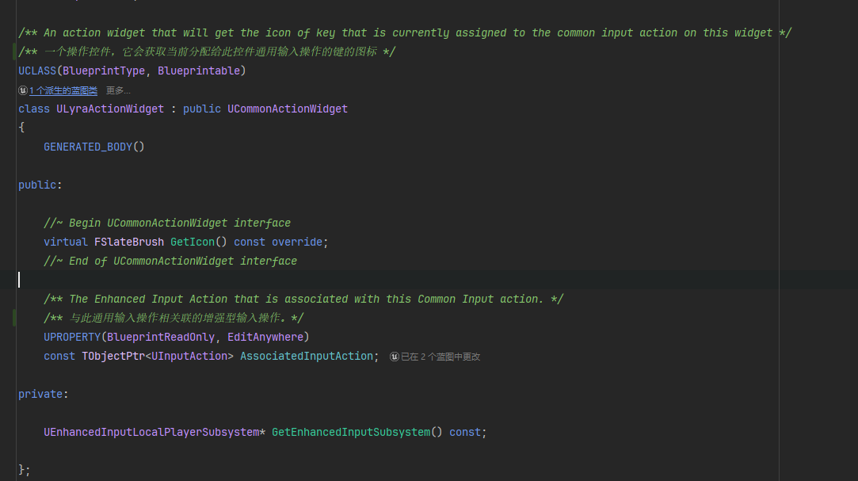

这里主要关注这个GetICON
它重写读取的图标来自于下图的位置,而并非DT.
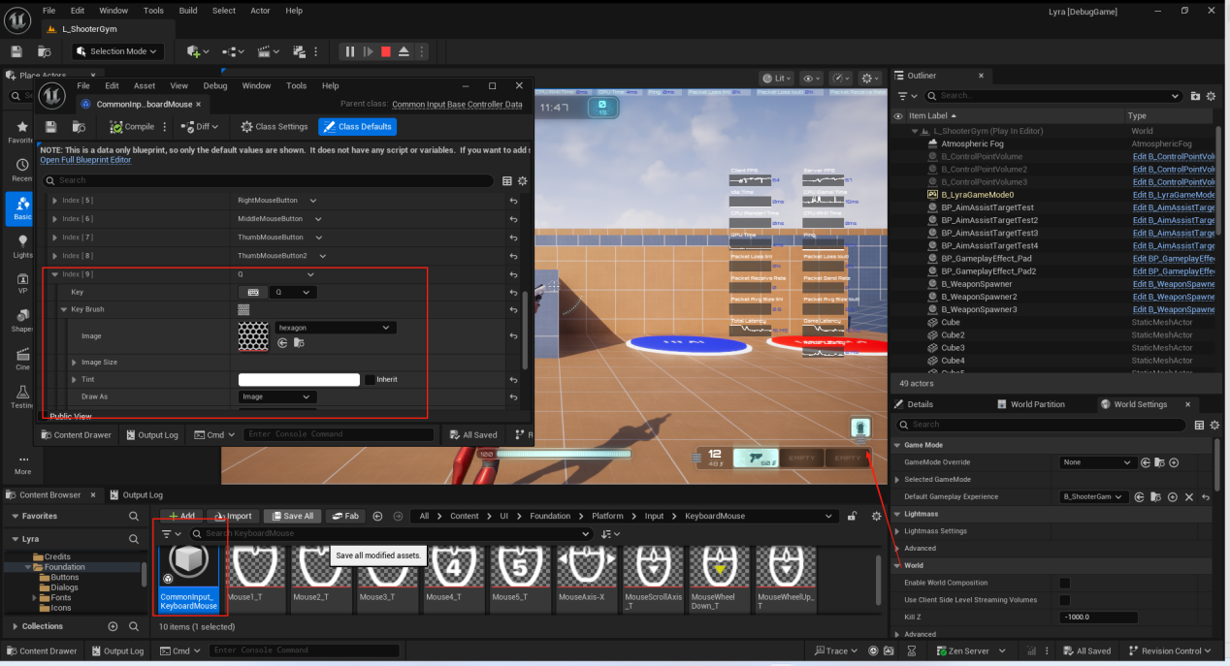

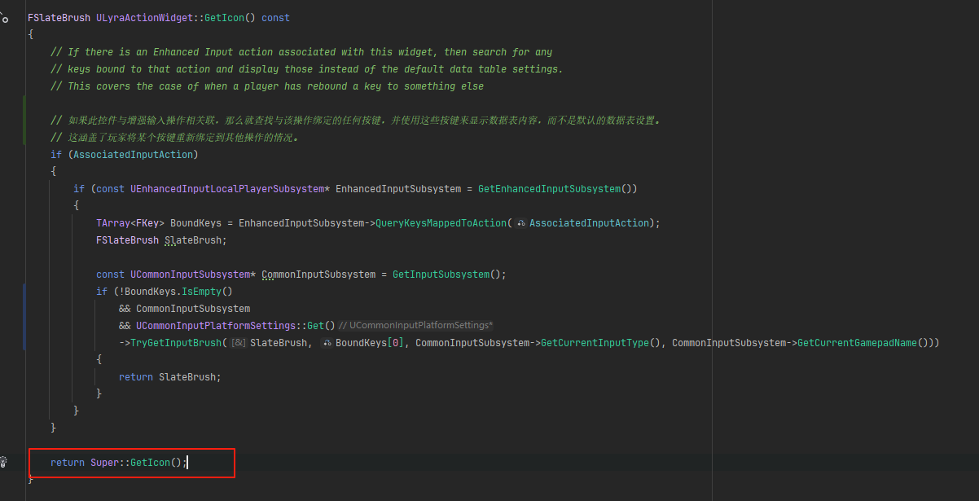
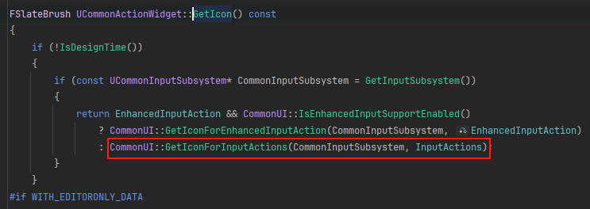

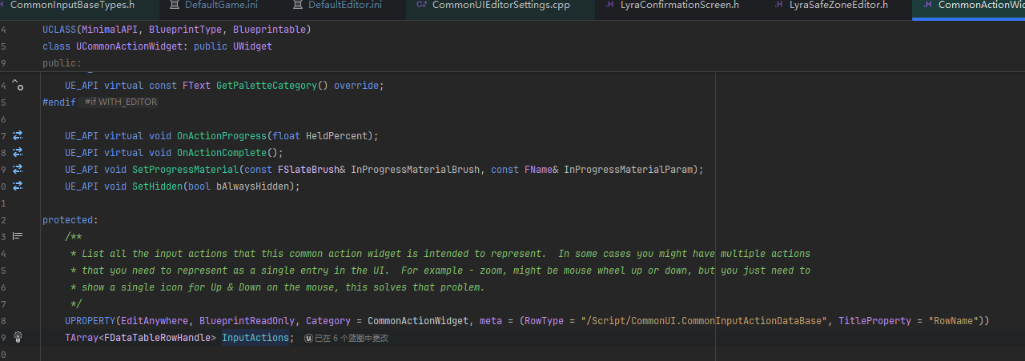
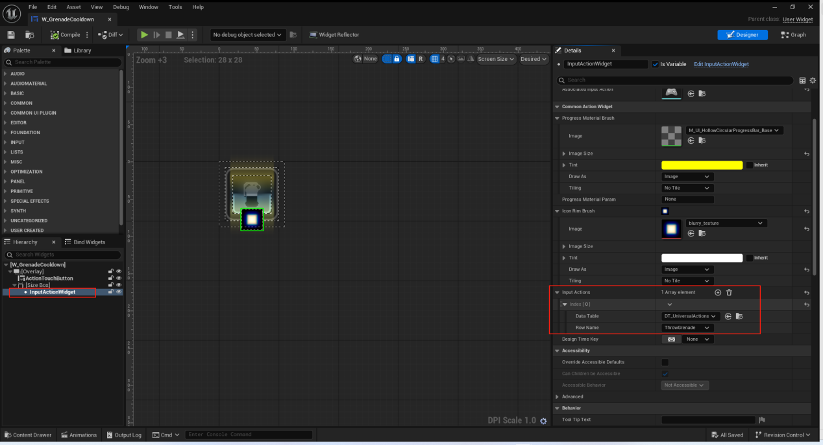

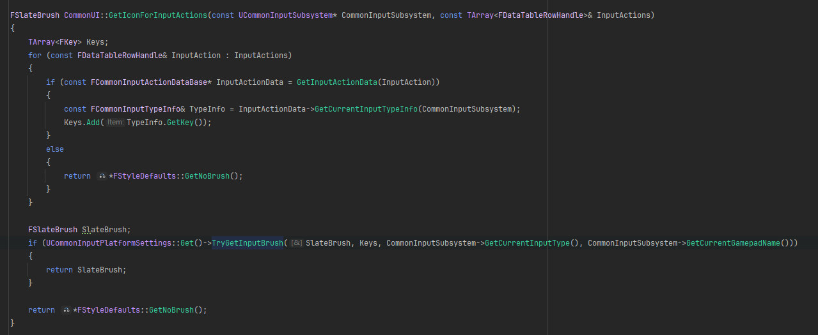

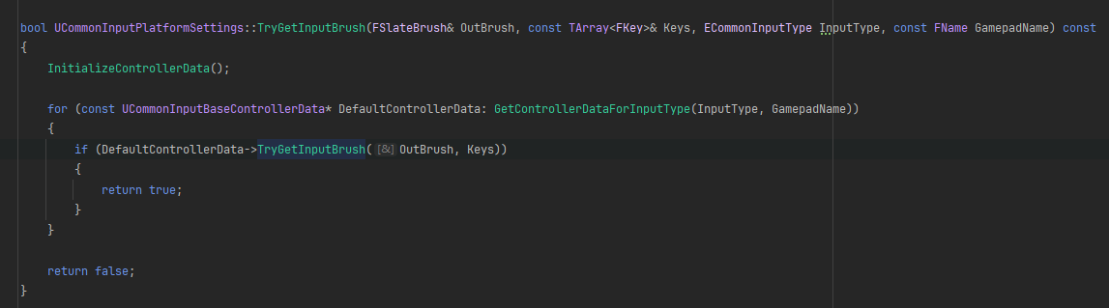

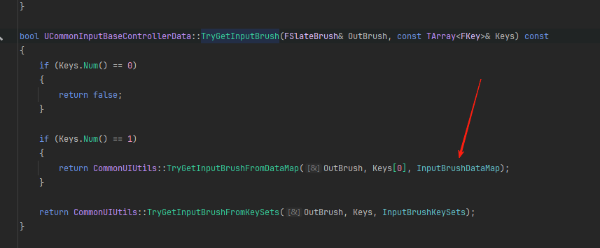

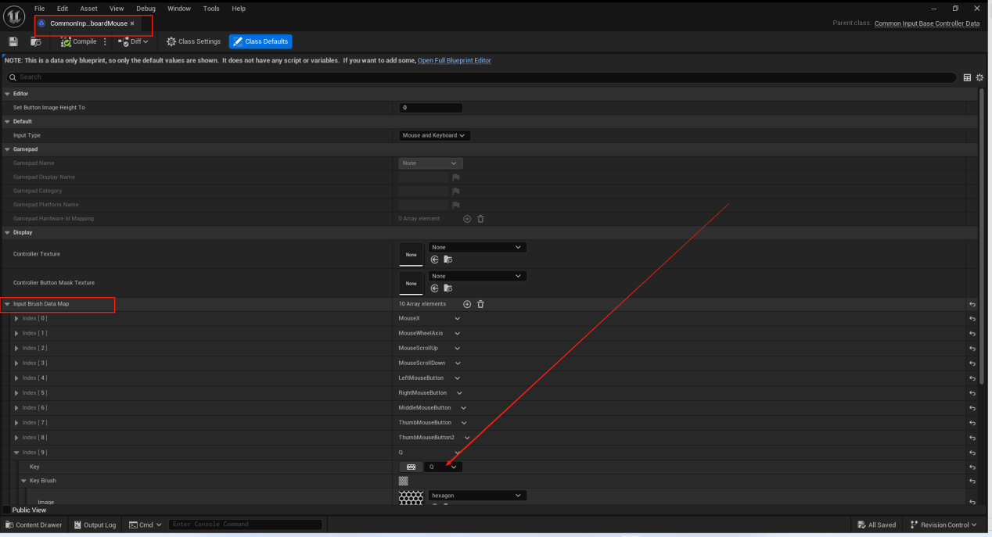

CommonUIStyle
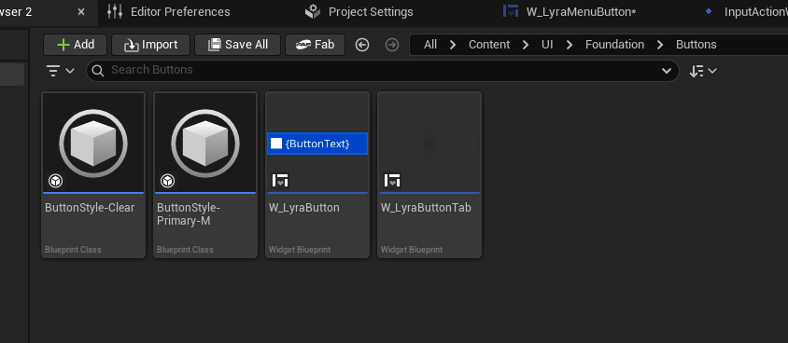
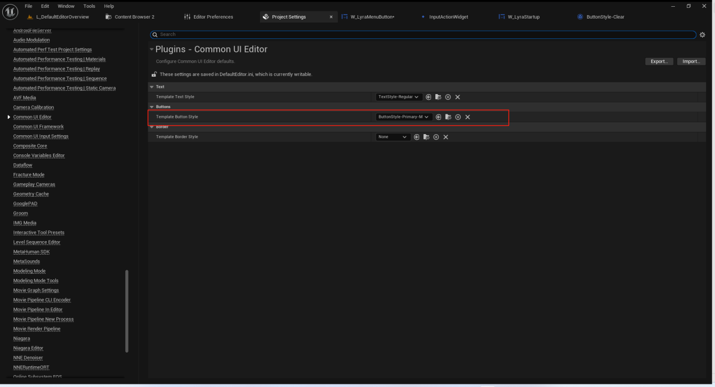

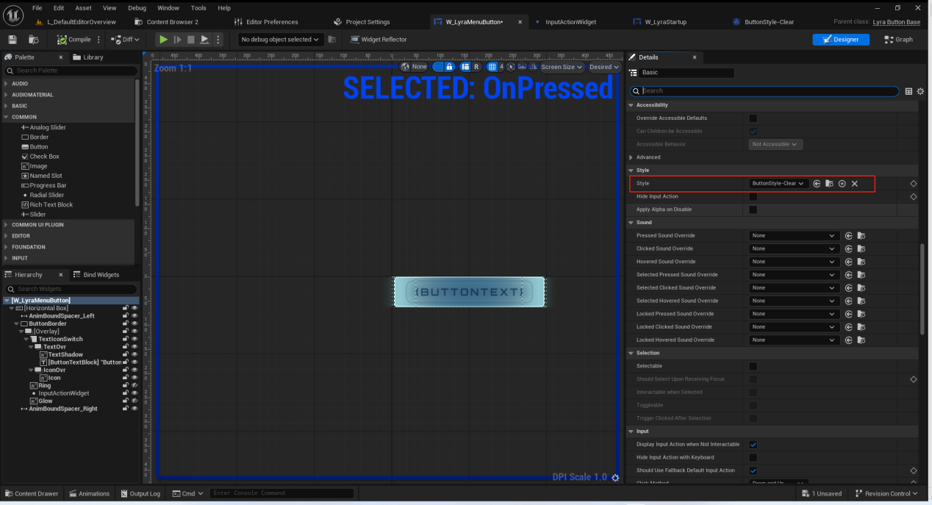
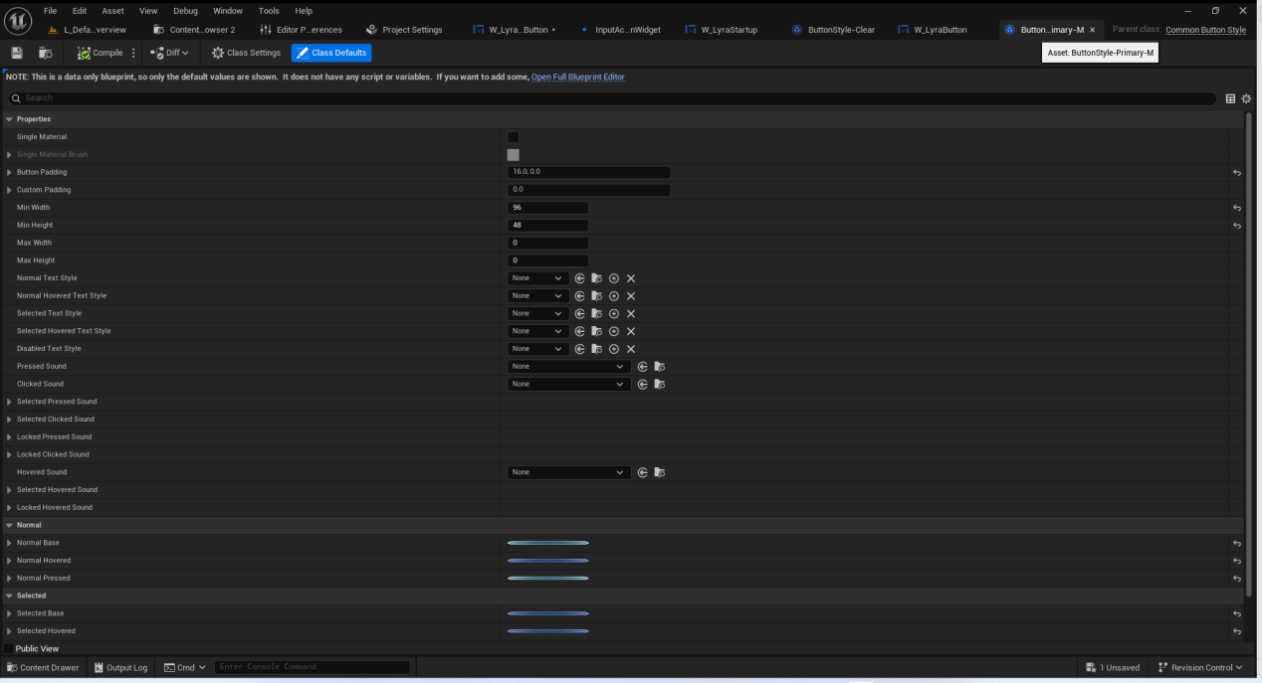
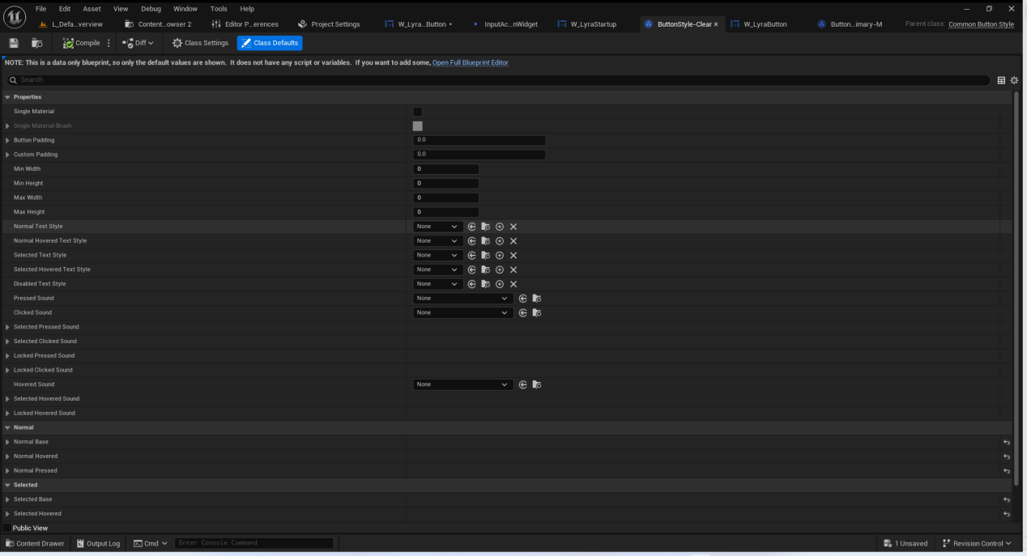

W_LyraArrowButton
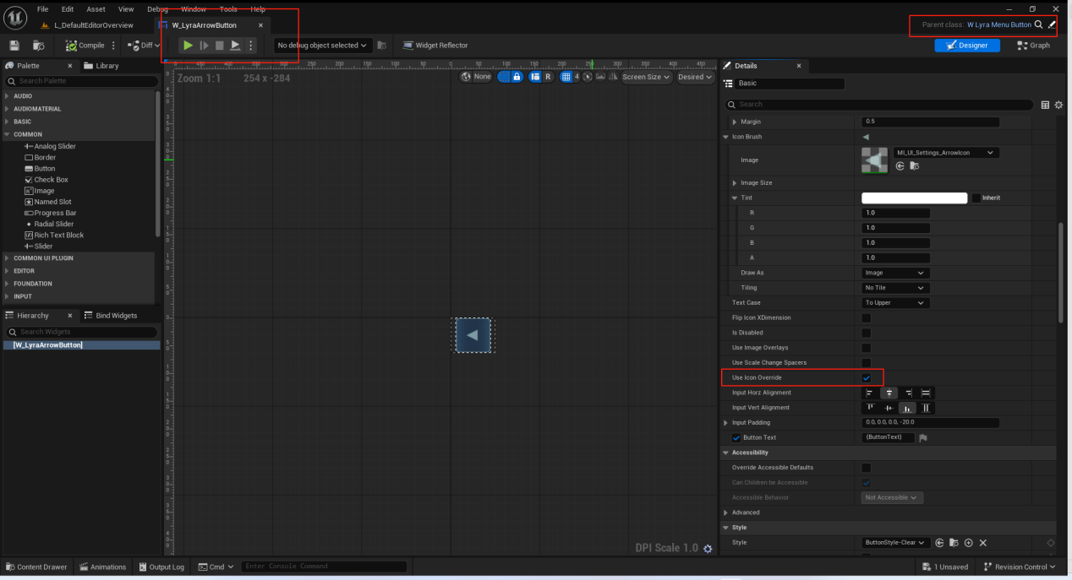

W_LyraFrontEnd

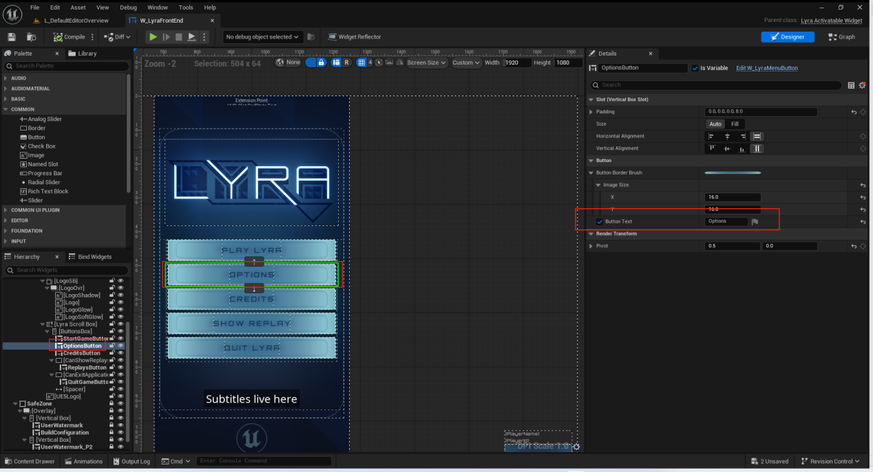

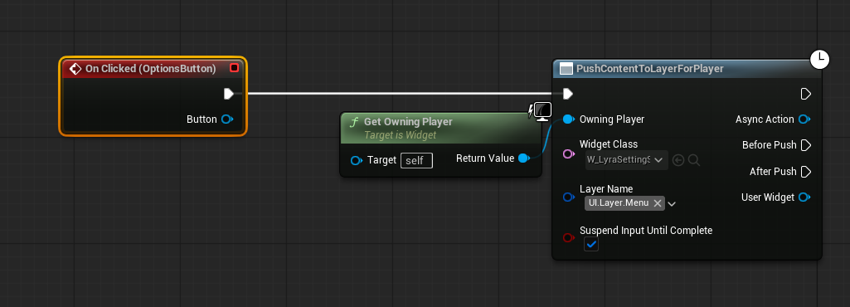

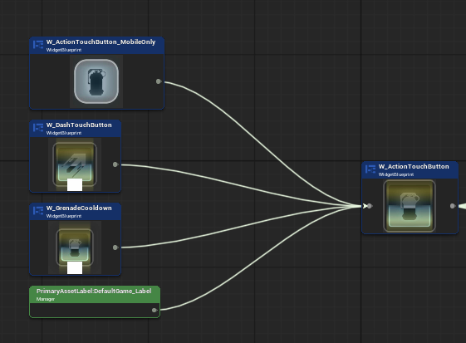
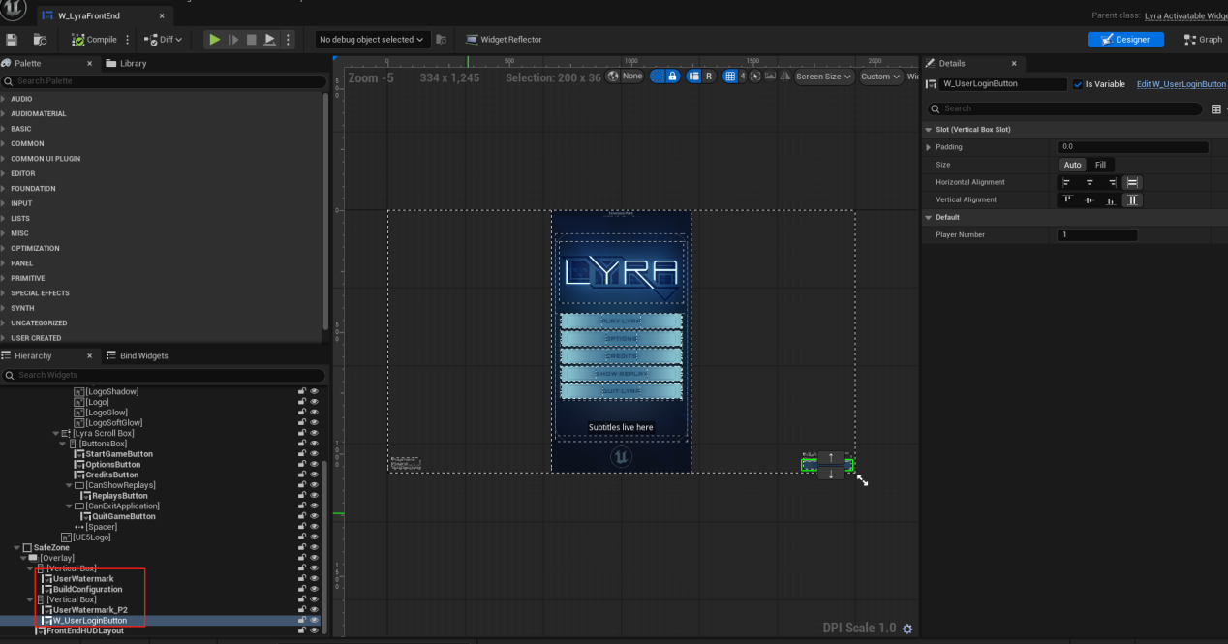
这三个控件单独讲解

W_UserWatermark
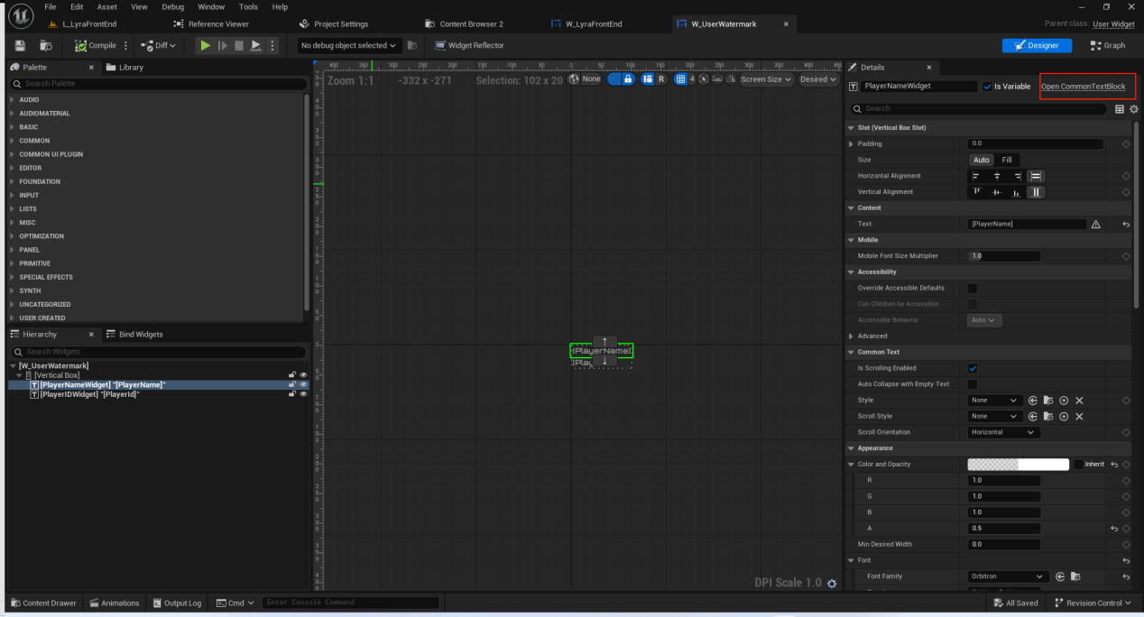
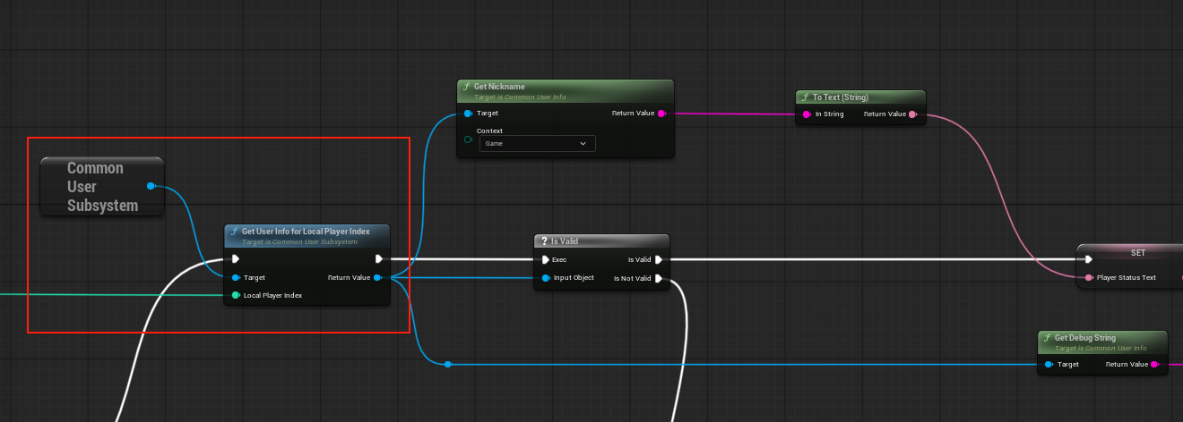
主要是根据用户索引去读取数据!

W_BuildConfiguration
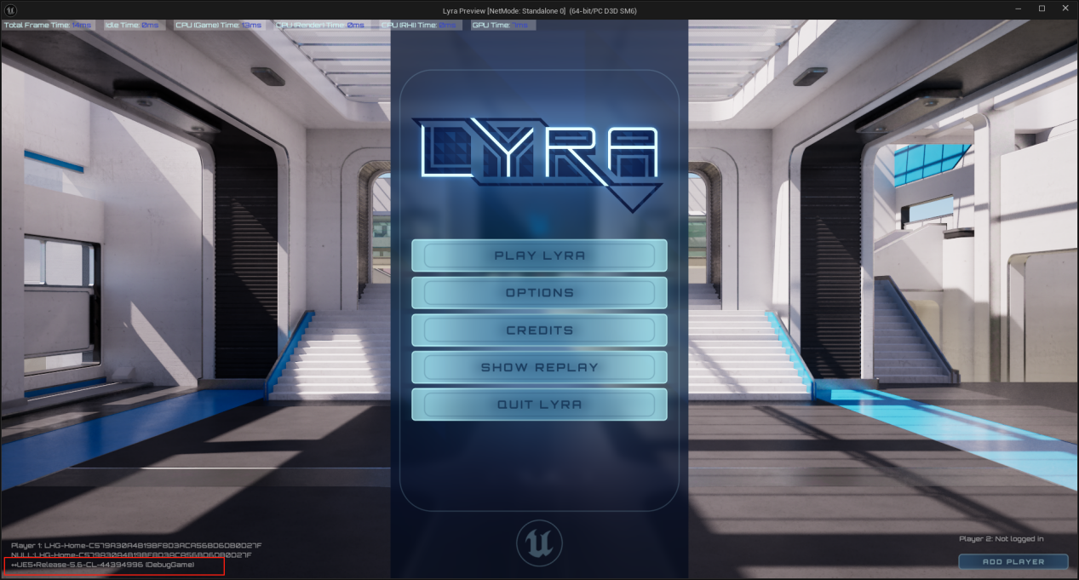

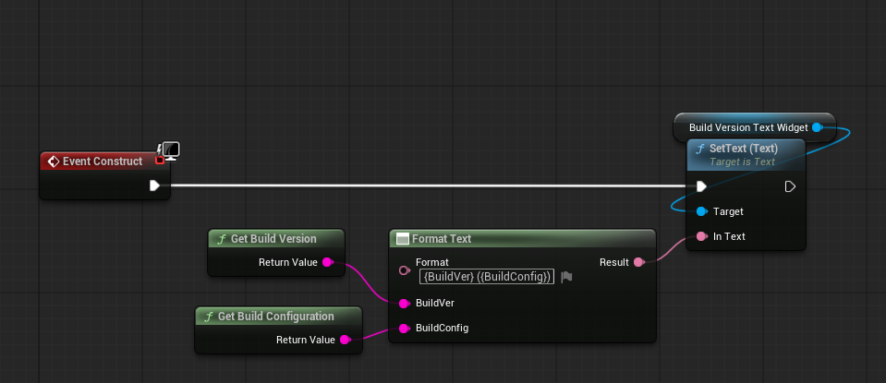

W_UserLoginButton
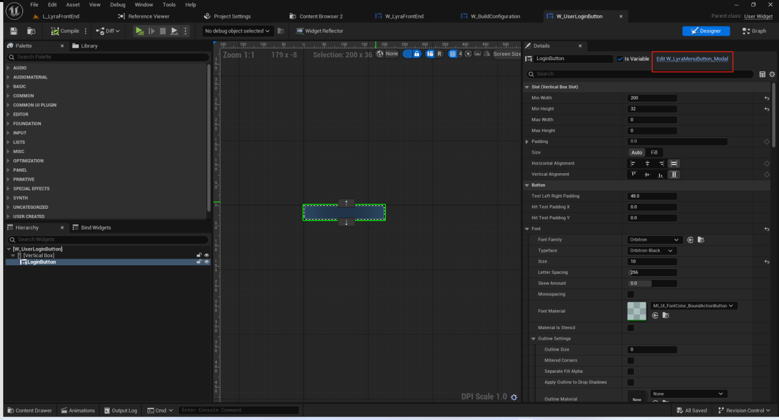
注意这里会导致失败!当有手柄接入时 需要切换输入设备的激活策略!
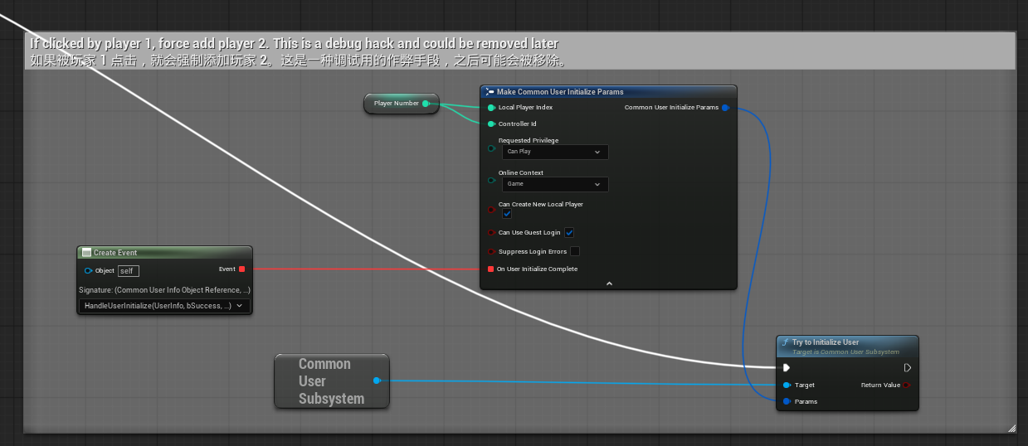
错误提示框!
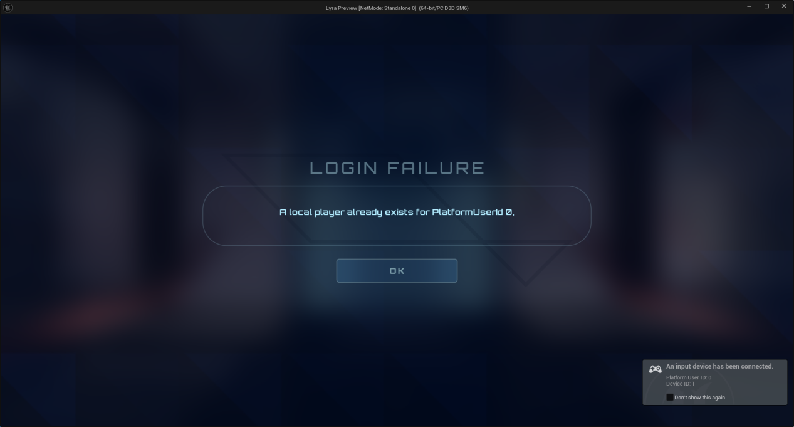
注意这里也有注册按键!
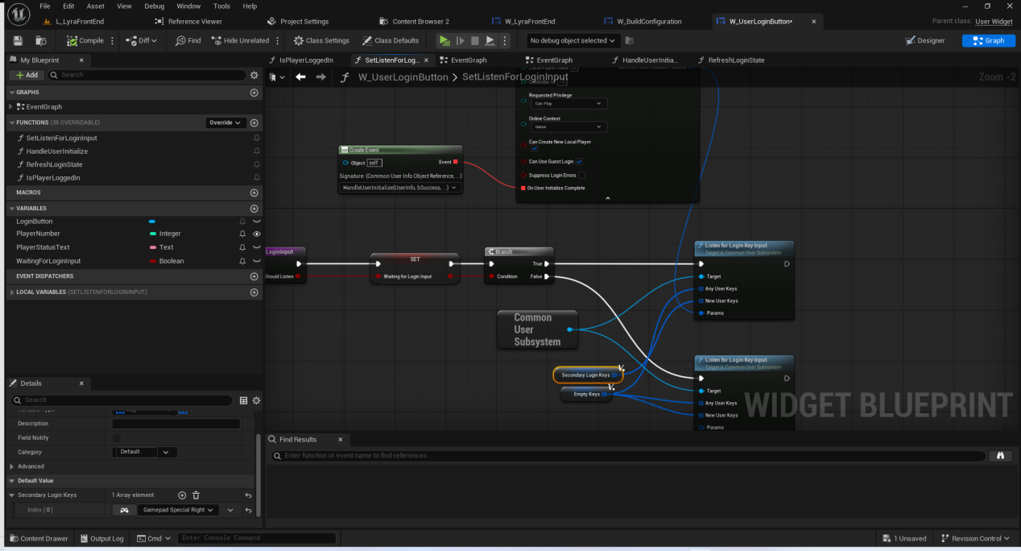
然后就是刷新状态提示
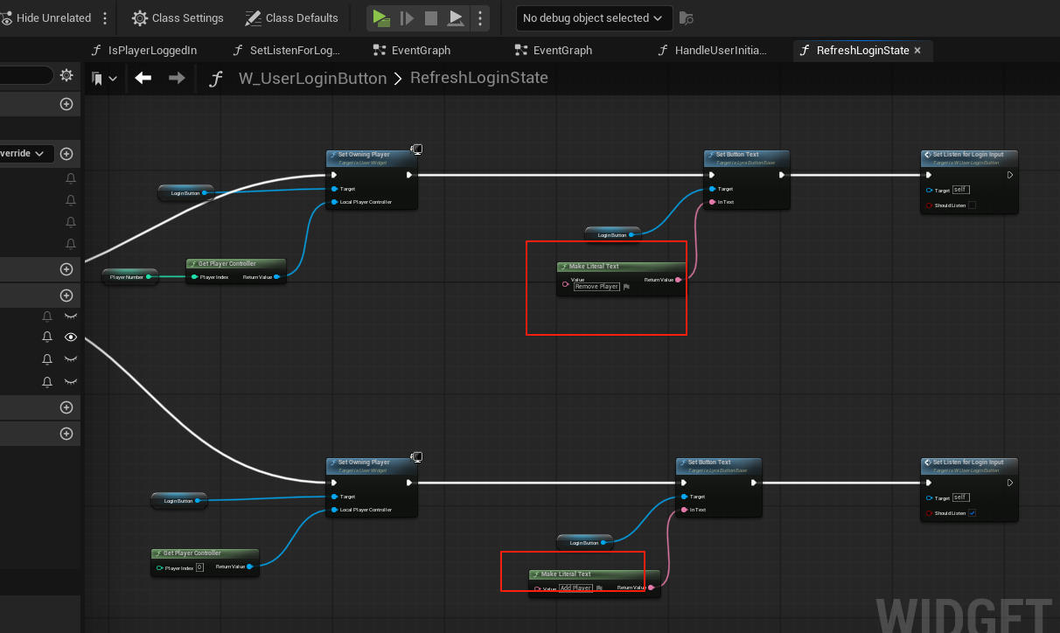
其他就没什么好说的

W_ConfirmationDialog
用来接收确认信息的对话框.
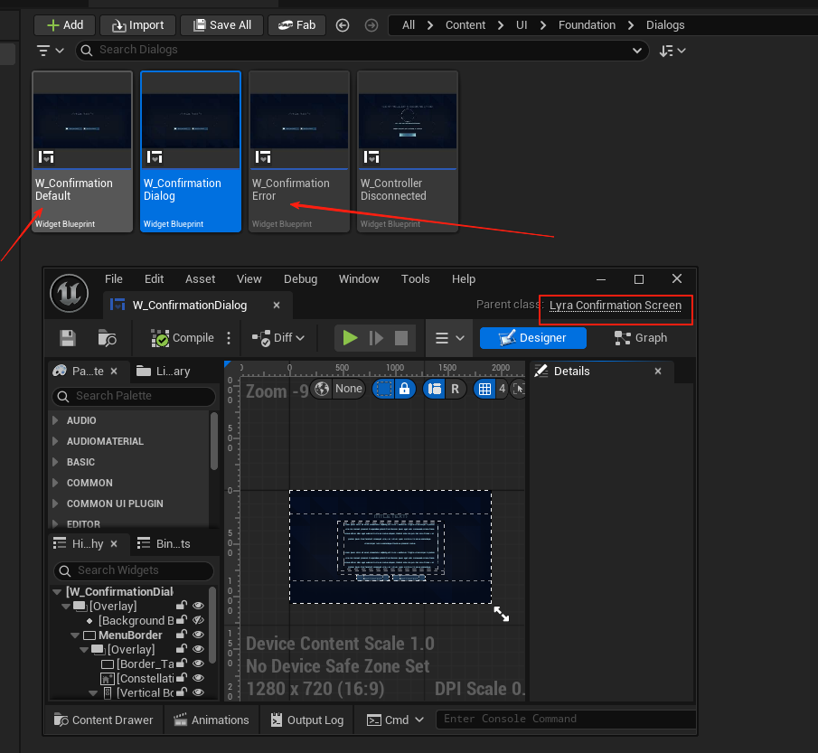
需要进行配置
需要讲解父类C++如何实现的.会通过MD文件讲解!
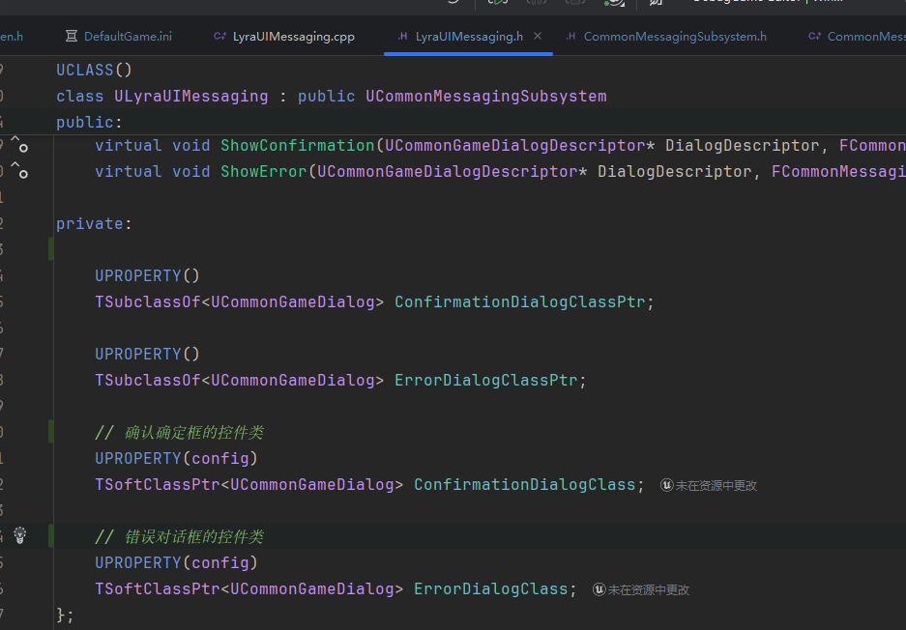

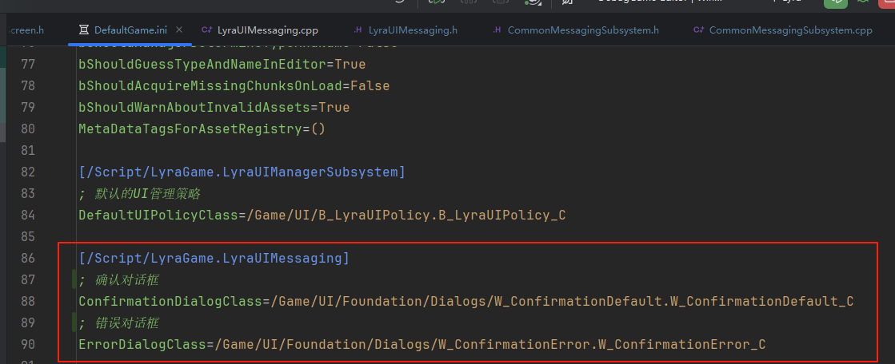

应用参考:
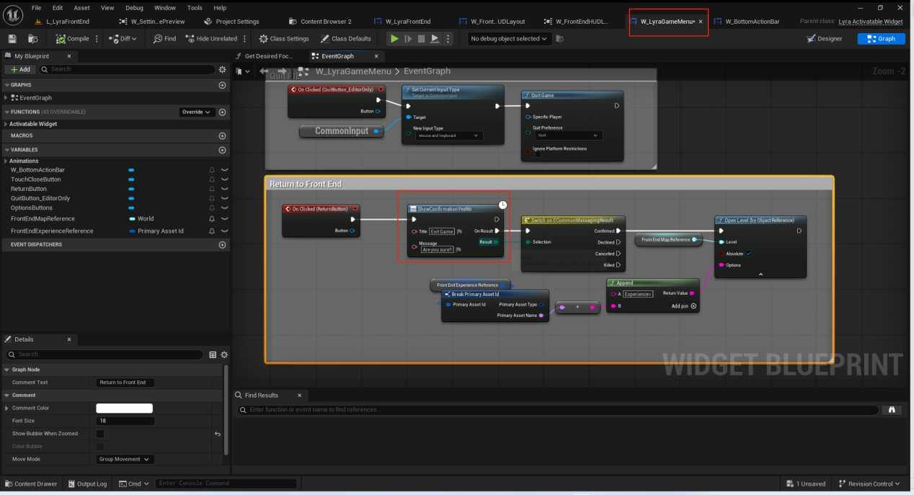

W_ControllerDisconnected
用于手柄连接断开时,进行提示的控件
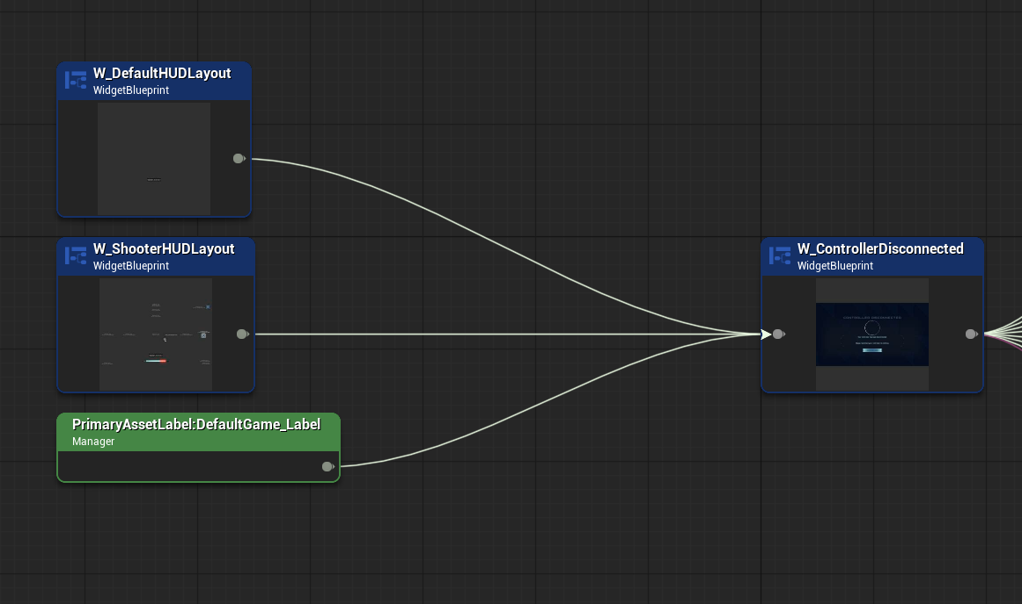
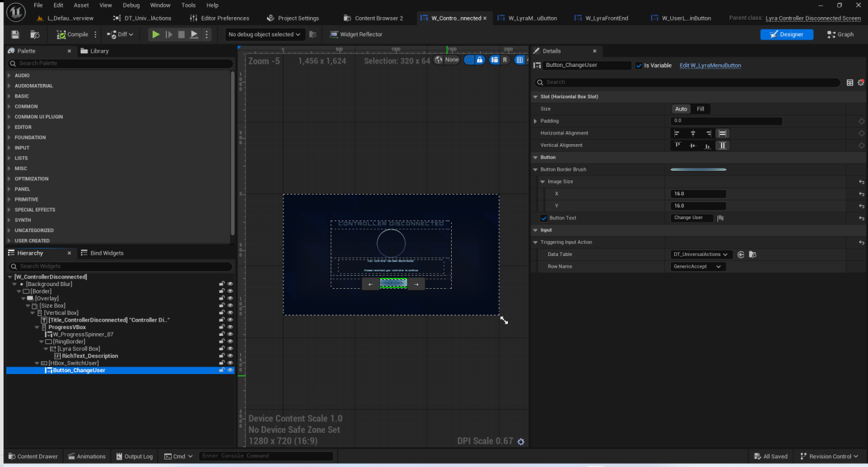

W_ProgressSpinner
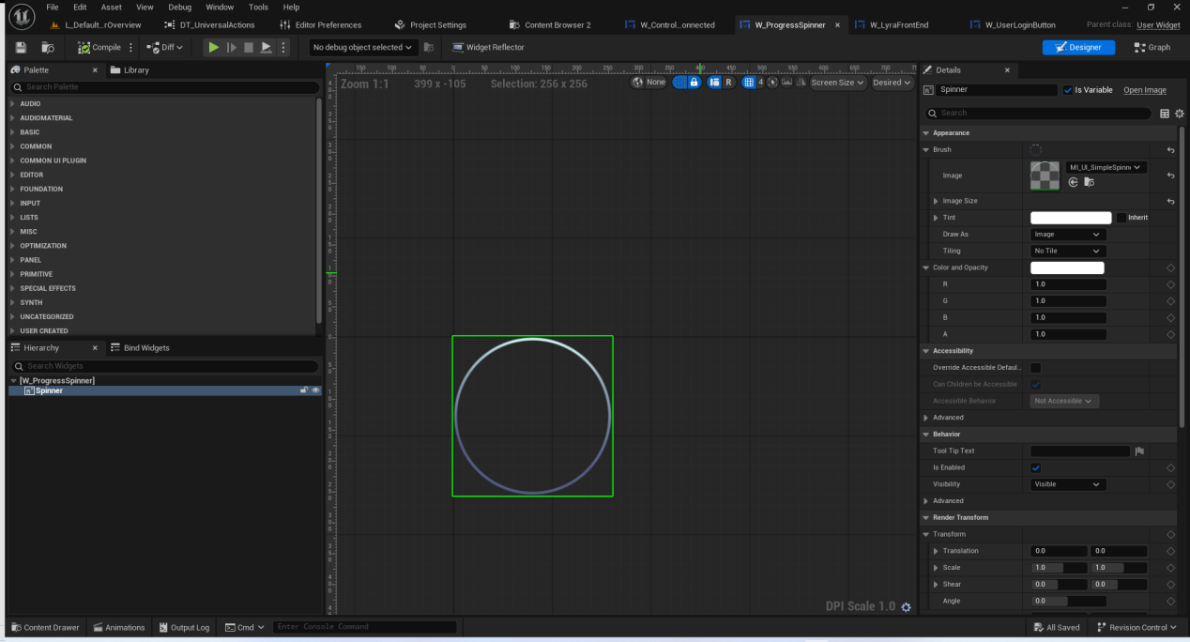

W_FrontEndHUDLayout
用来放置字幕和性能测试的布局.
详情请见MD文档!
这个布局需要讲解C++源码!

需要讲解为什么这个控件没有触发退出按钮!
因为没有激活!

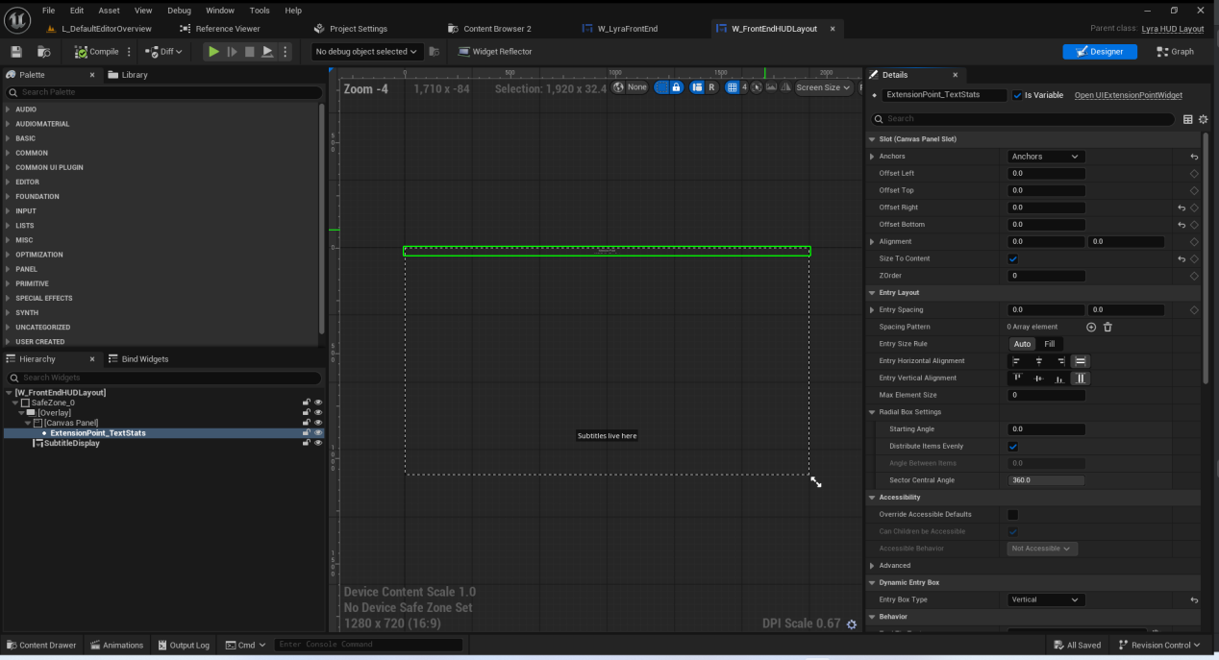

W_SubtitleDisplayHost
字幕
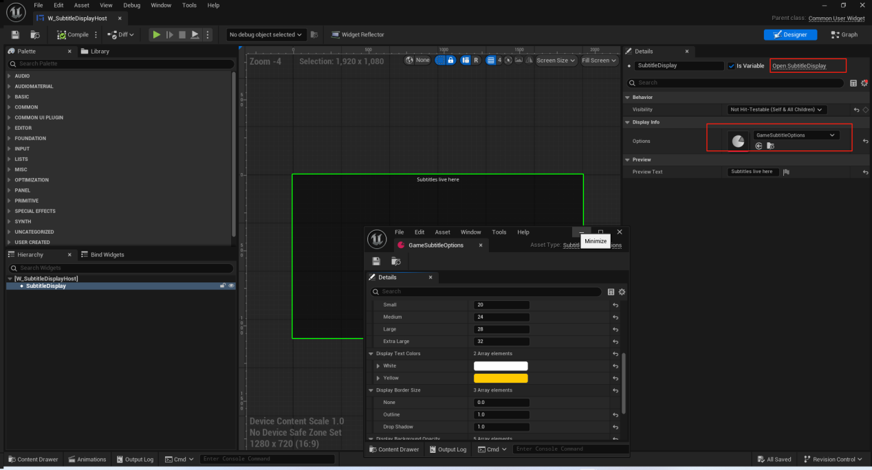

W_LyraGameMenu
用以在游戏中进行设置和退出游戏
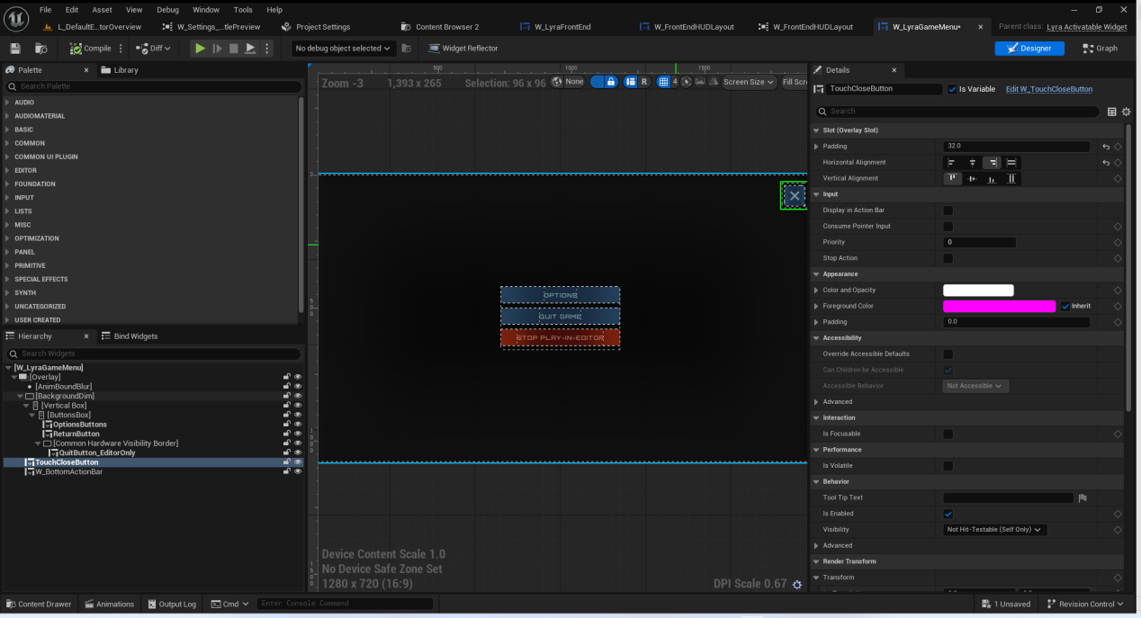

只在编辑器下显示特定按钮
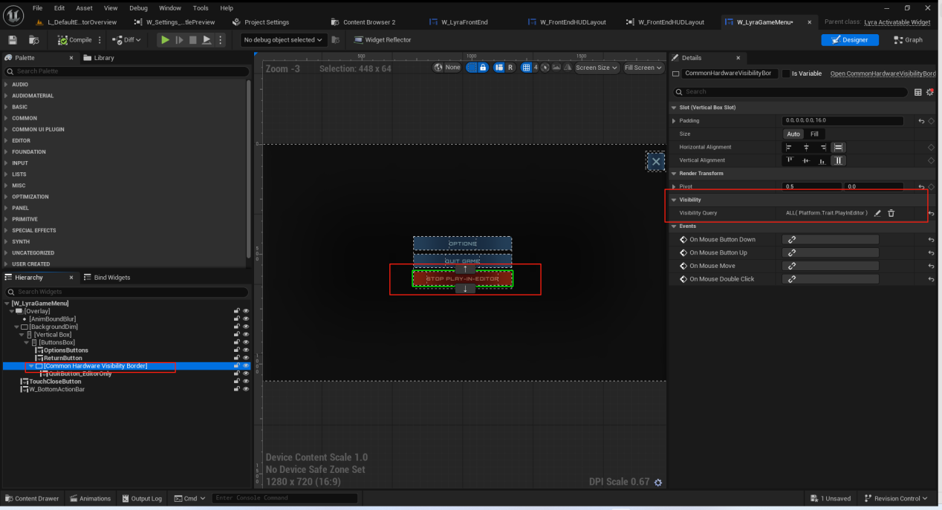

W_TouchCloseButton
触屏下后退按钮
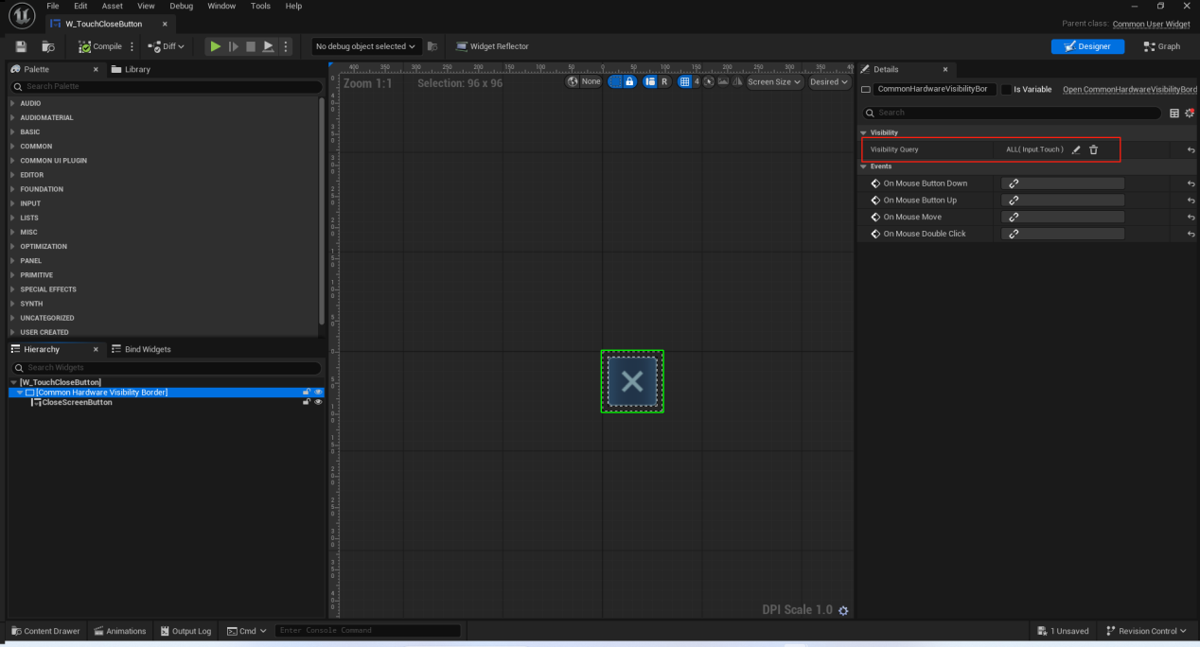

W_BottomActionBar
这个控件极其重要!!!!

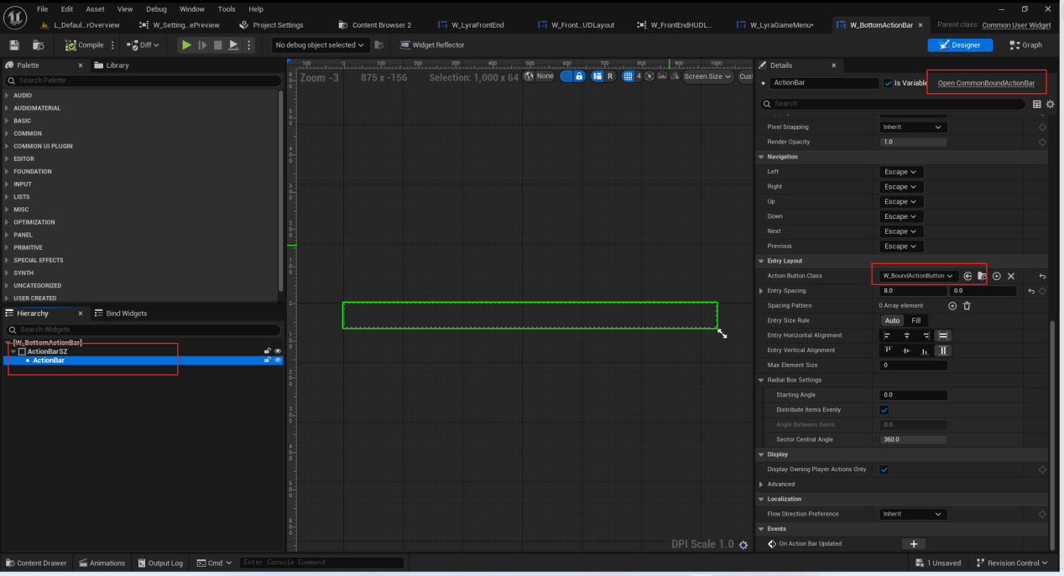

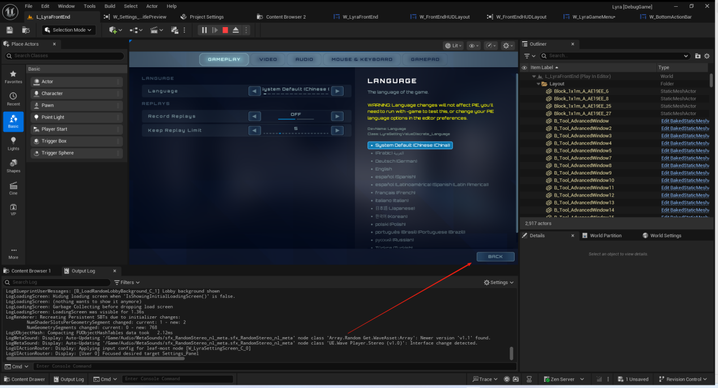
就是它!!

添加按钮的入口
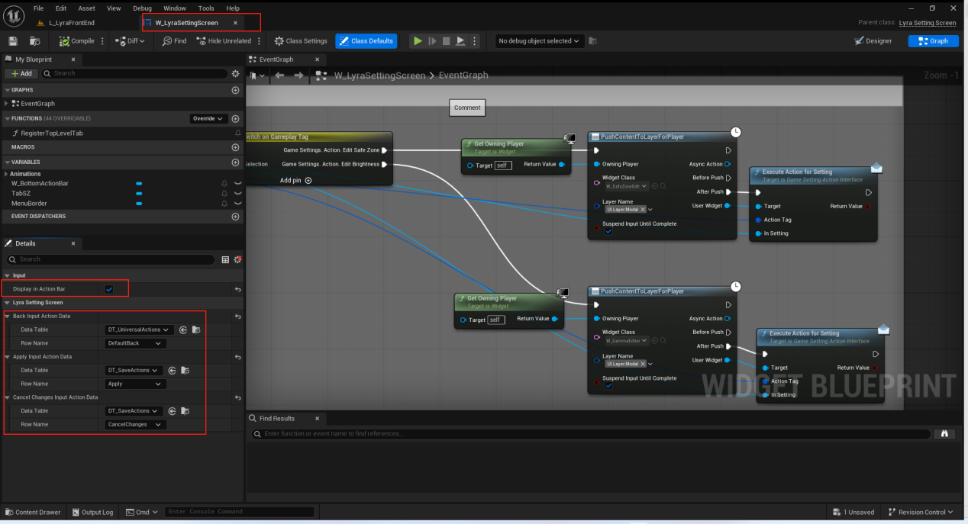
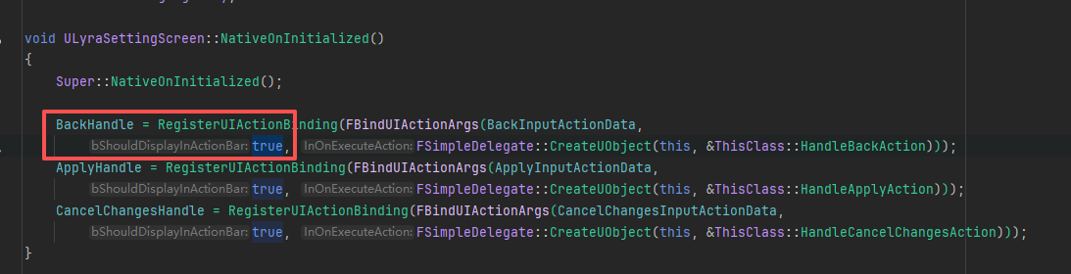

W_BoundActionButton
底部按钮的样式!
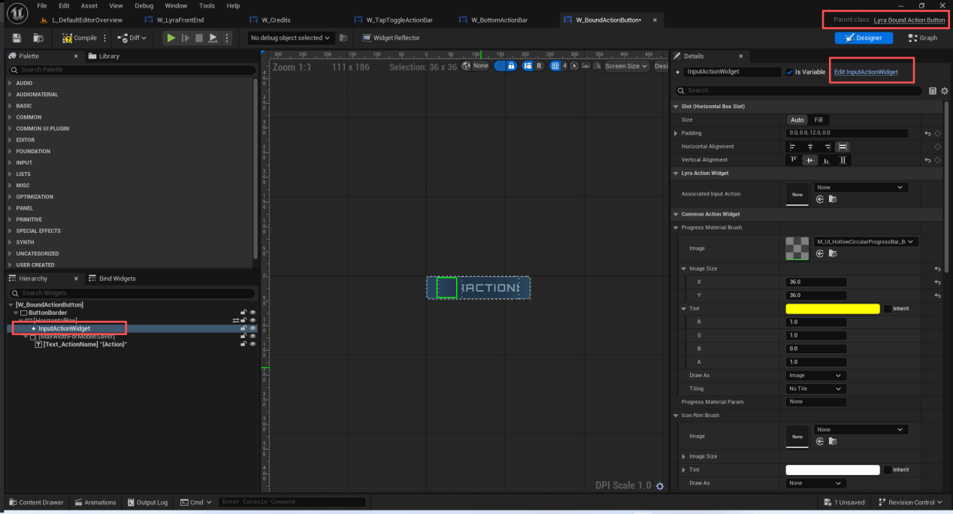

W_Credits
这个控件可以接收按键后退
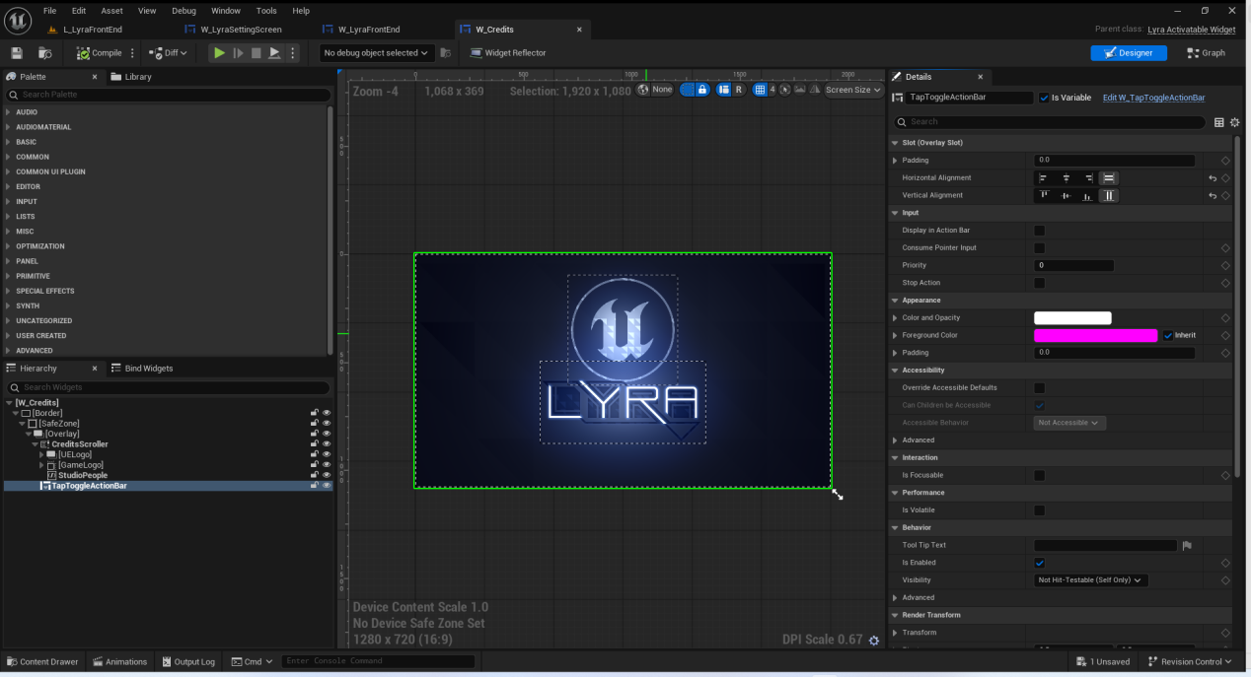
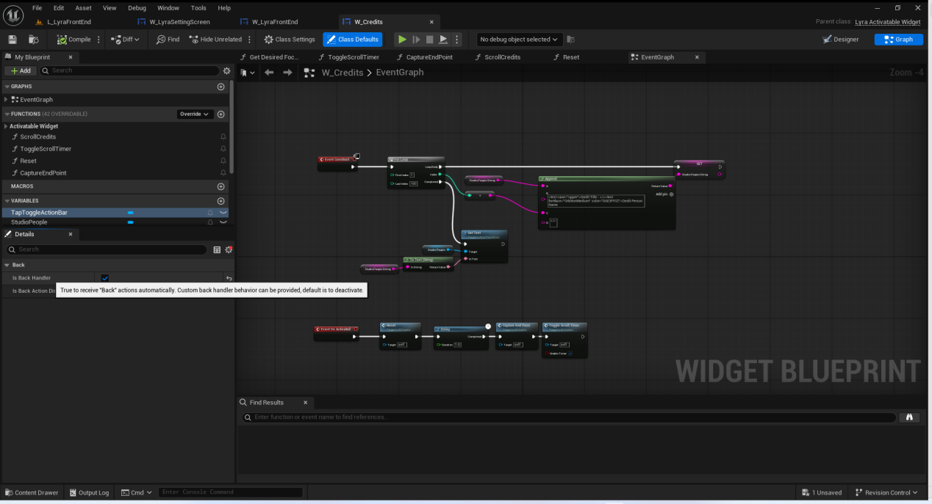

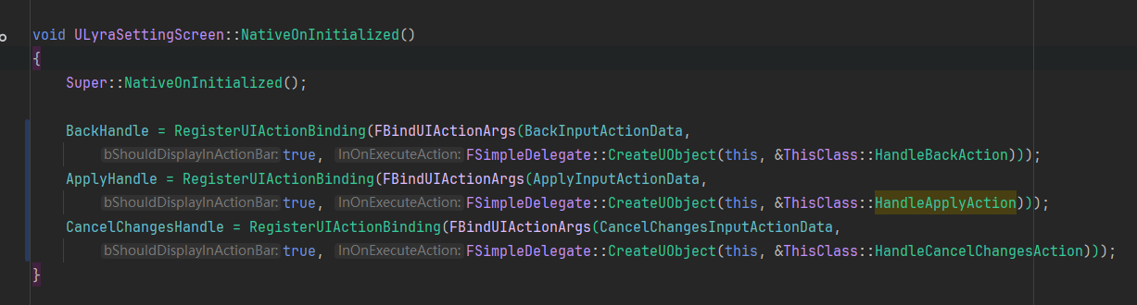

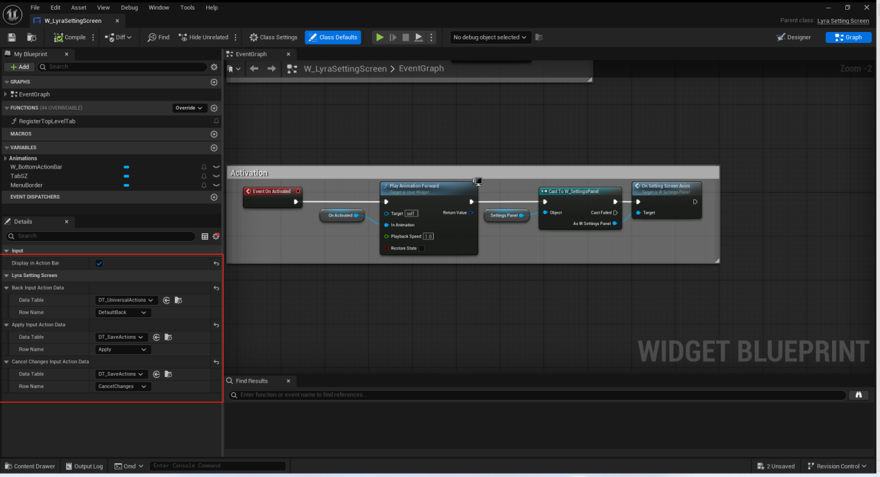

W_ExperienceSelectionScreen
会话相关
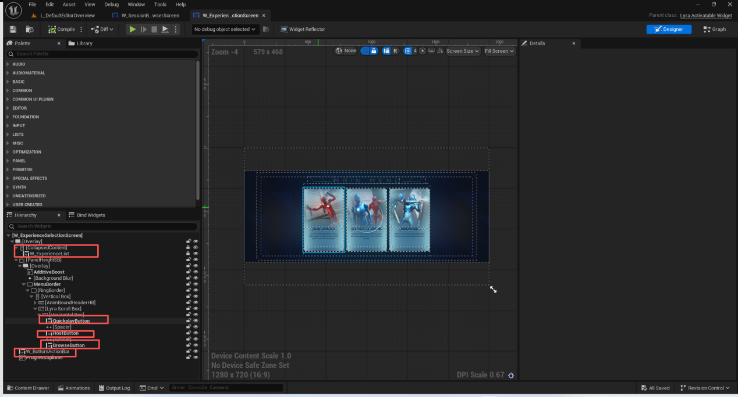
注意CollapsedContent这个东西不是为了显示的,主要是为了调用蓝图逻辑!!

W_LyraTileButton
功能按钮

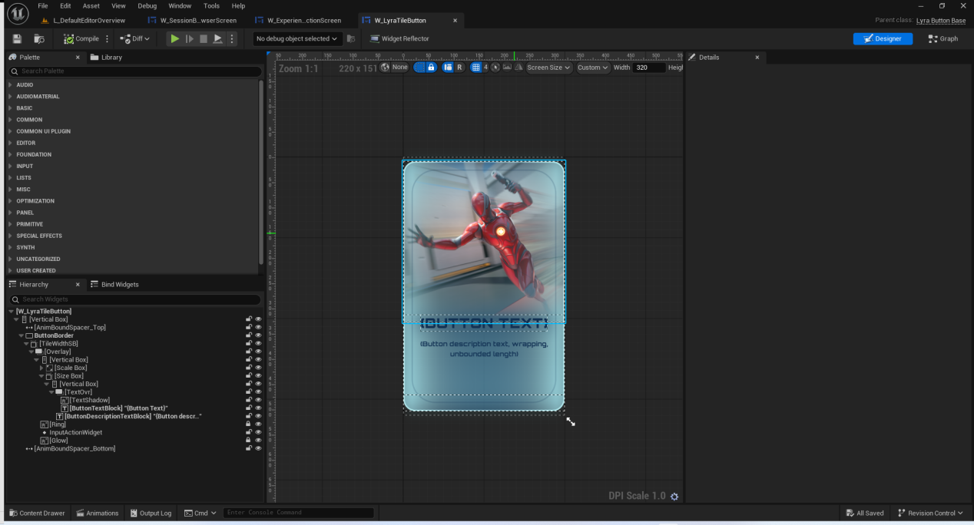

快速匹配

W_HostSessionScreen
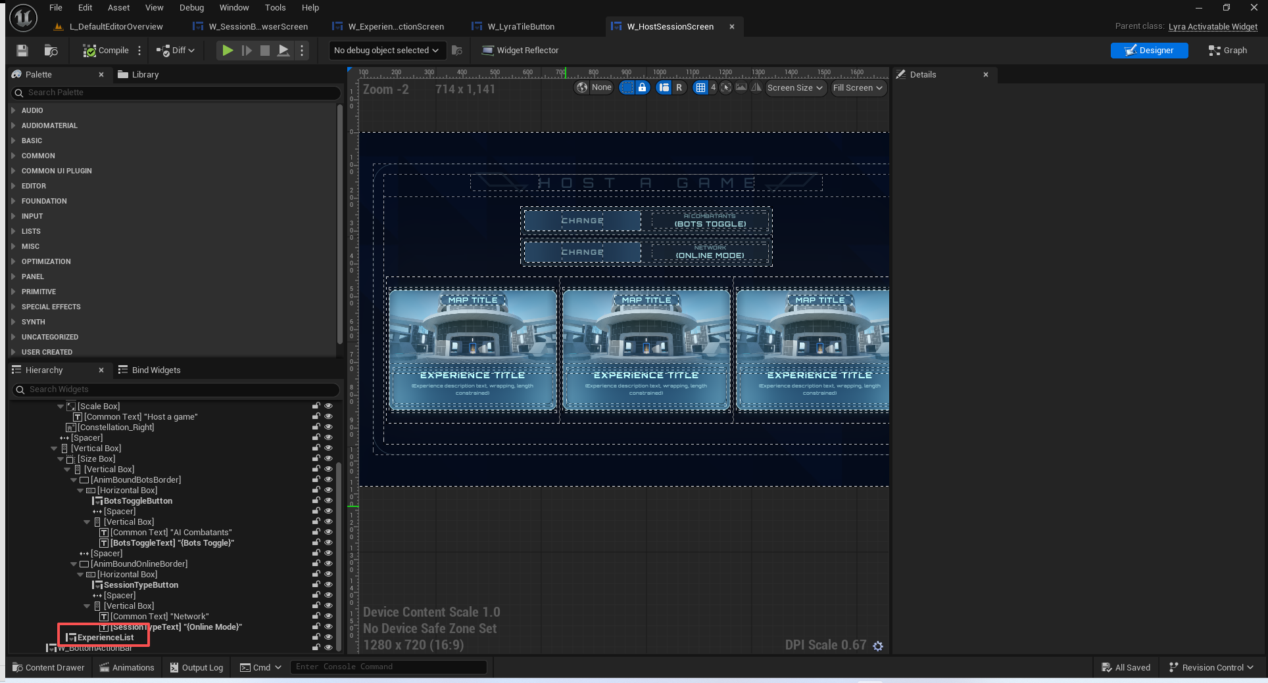
主持会话

W_ExperienceList
用来加载给用户玩的关卡
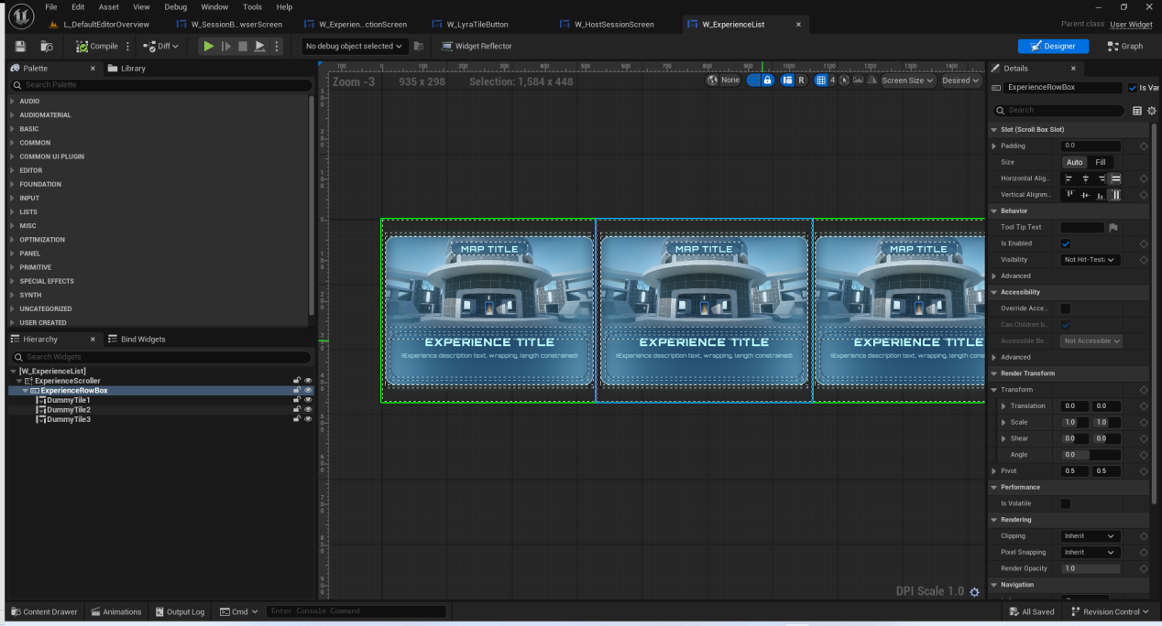
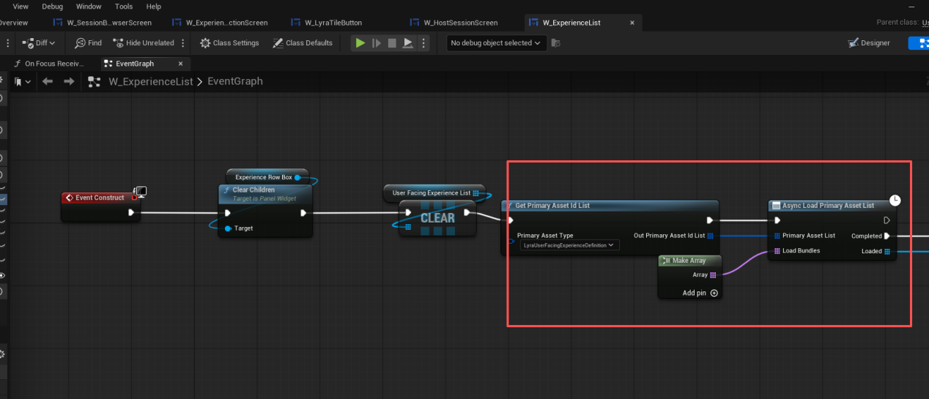

W_SessionBrowserScreen
搜索会话
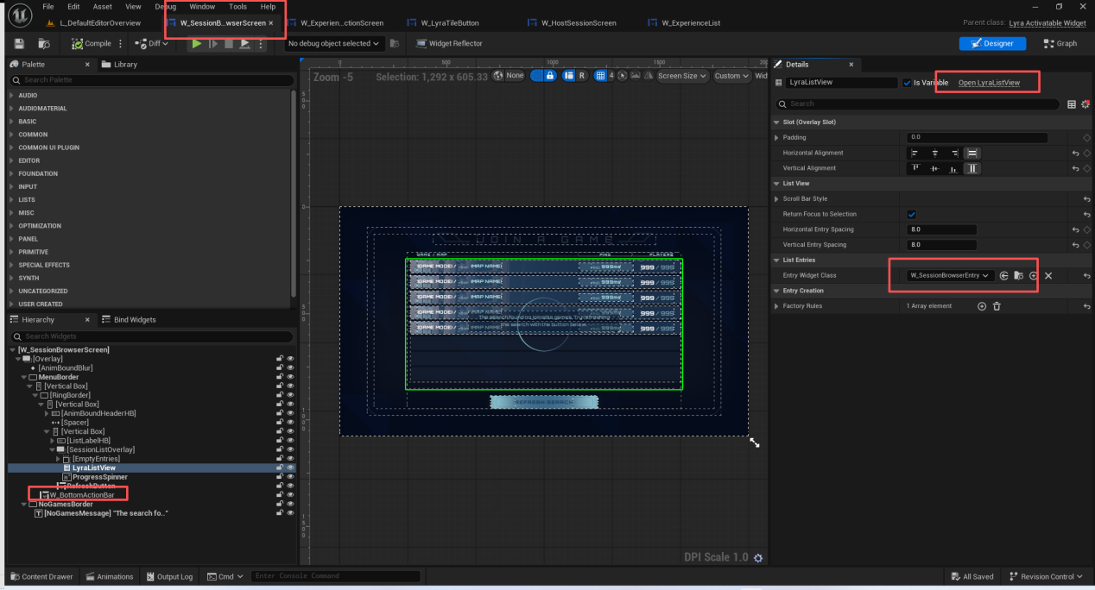
根据搜索结果填充容器.注意这个容器!

W_LyraSettingScreen

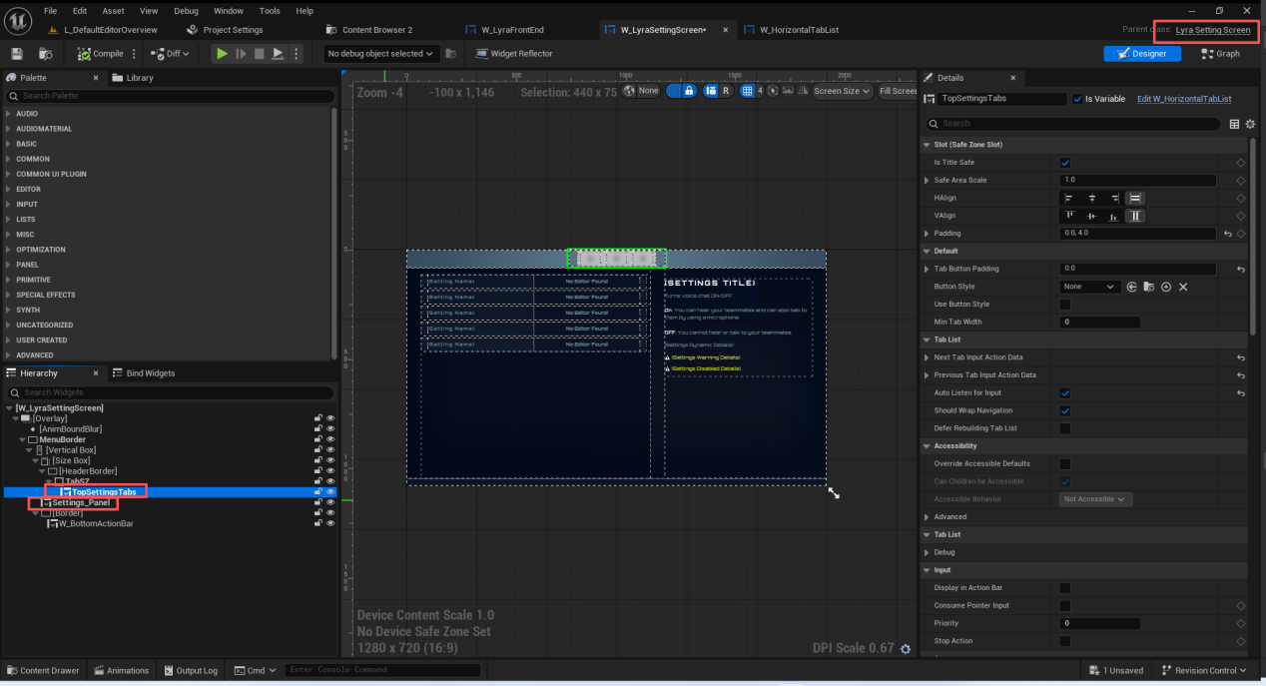

W_HorizontalTabList
设置的顶部按钮栏

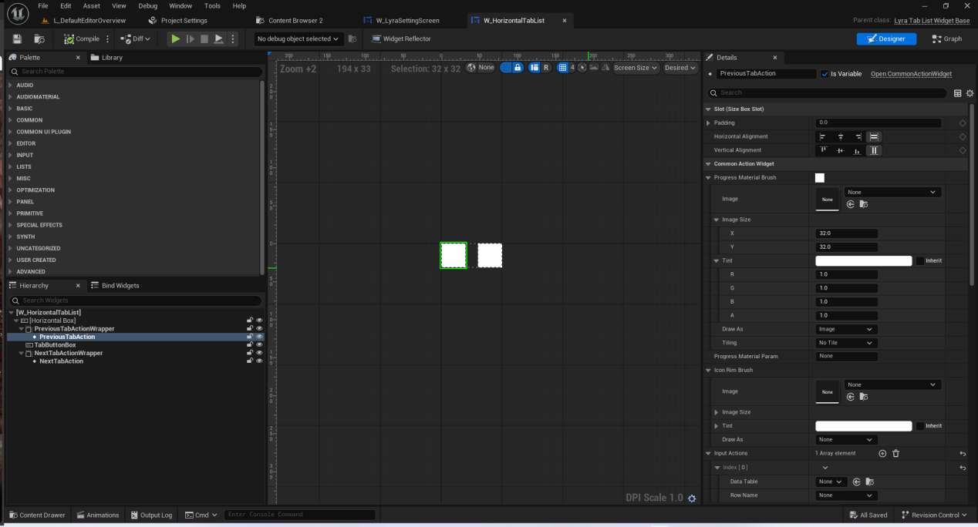

W_LyraButtonTab
顶部的按钮

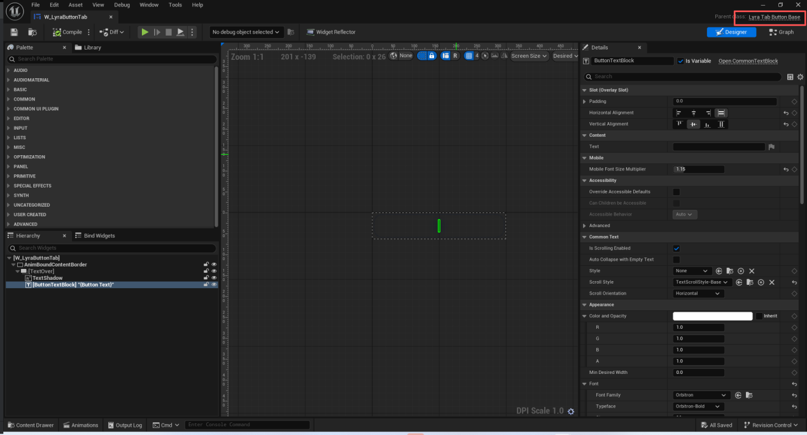

W_SettingsPanel
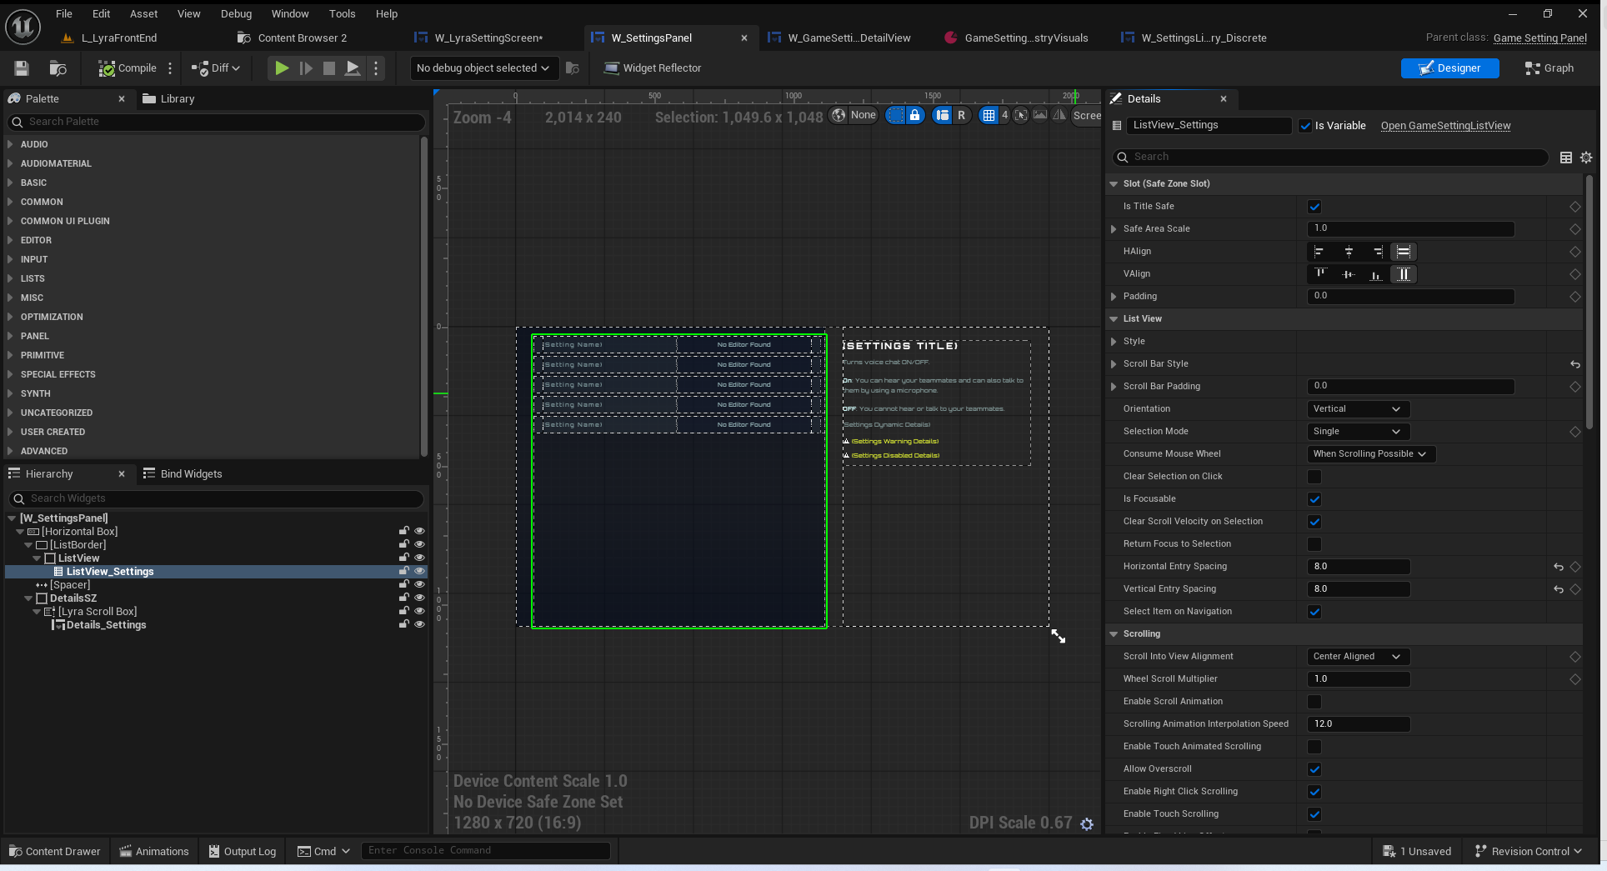

W_GameSettingsDetailView

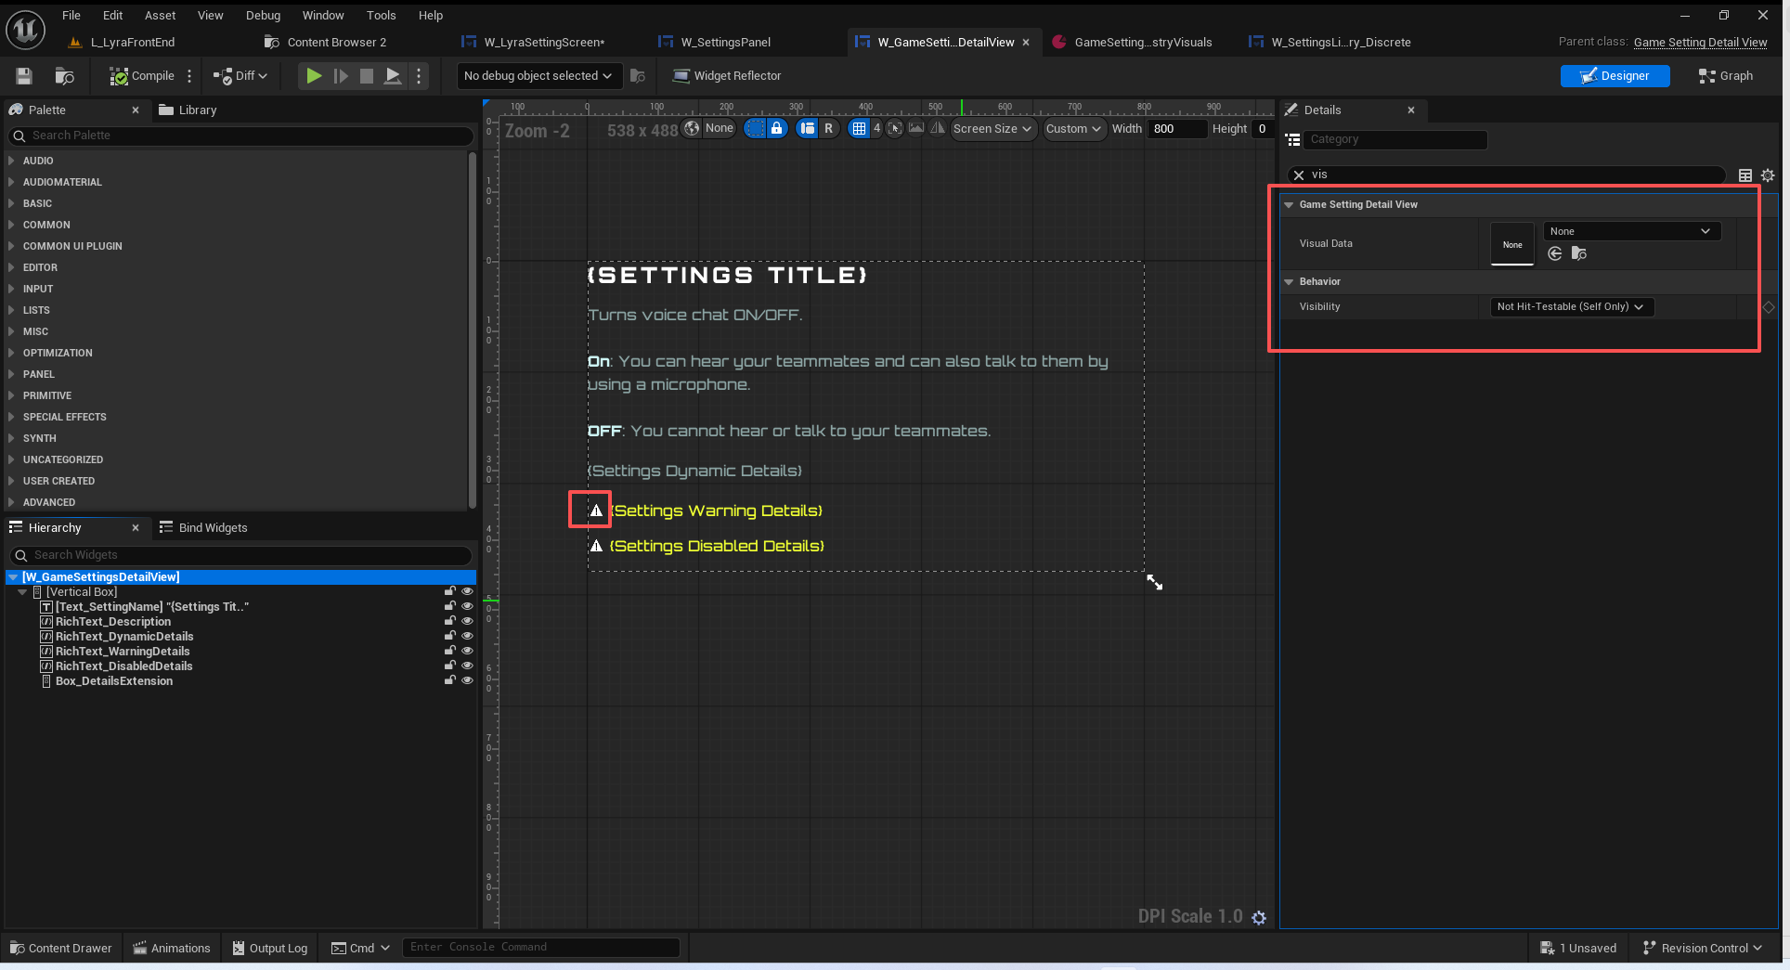

总结
本节内容比较多且凌乱.为了方便查询直接写到了一节中!
部分控件的详细解释在视频和MD文件中!

